oa管理系统

等差数列小组

1. 简介

1.1. 手册目的

指导用户使用此 管理系统

1.2. 手册范围

全体公司员工。

1.3. 名词定义

无

1.4. 参考文件

系统概要设计说明书

系统详细设计说明书

2. 系统简述

该项目通过 Oracle 数据库、Struts2、Spring3、Hibernate4 框架和 jQuery EasyUI 实

现对公司的部门管理、人员管理、岗位管理。以及对员工的绩效考核、绩效审核、绩效

管理等功能。

运行环境：

开发工具：Myeclipse 10 、Maven2、Tomcat7、Oracle 11g 、JDK 1.7

运行工具：Mozilla Firefox 45.0.1、Google Chrome 47.0.2526.106 m、IE9 及以上。

3. 功能概述

系统架构图：

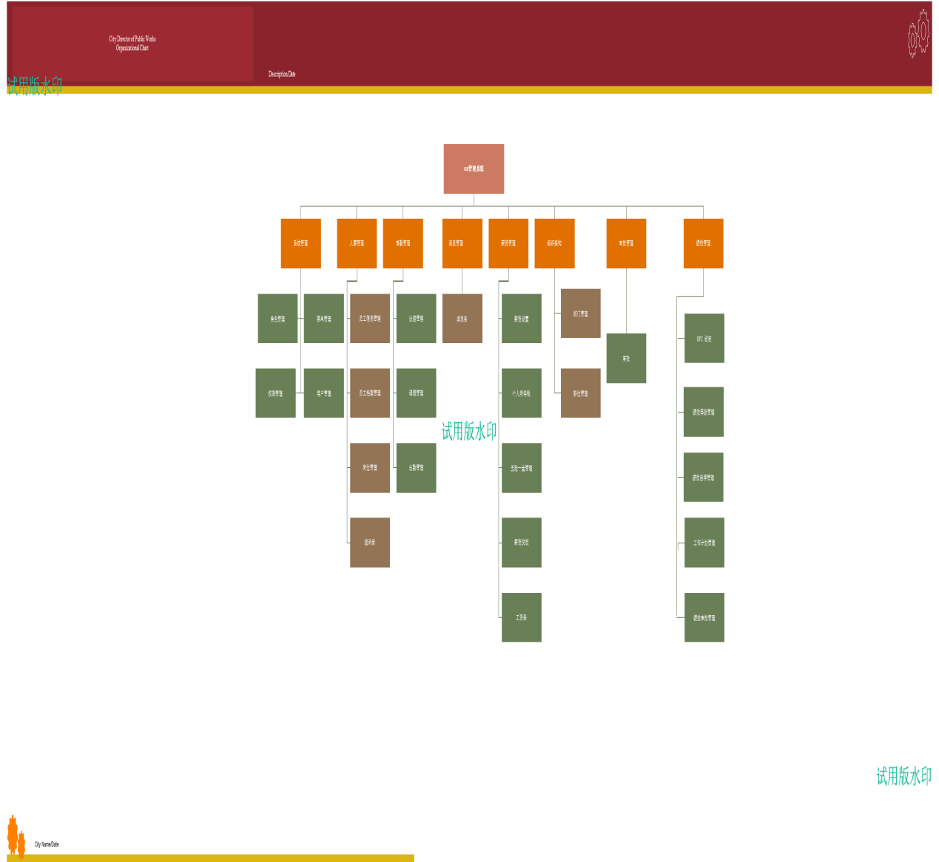

4. 功能描述：

4.1. 系统管理

4.1.1. 用户管理

（1）功能描述：管理登录账号信息，可对账号进行增加、修改、删除操作

1.作业目的：对登录账号进行查询、添加、修改、删除等操作。

2.使用单位：人力资源

（2）功能说明：

1. 查询：通过查询条件查询数据
2. 添加：弹出添加账户信息窗
3. 删除 ：对选中的账号删除
4. 修改：弹出修改账户信息窗

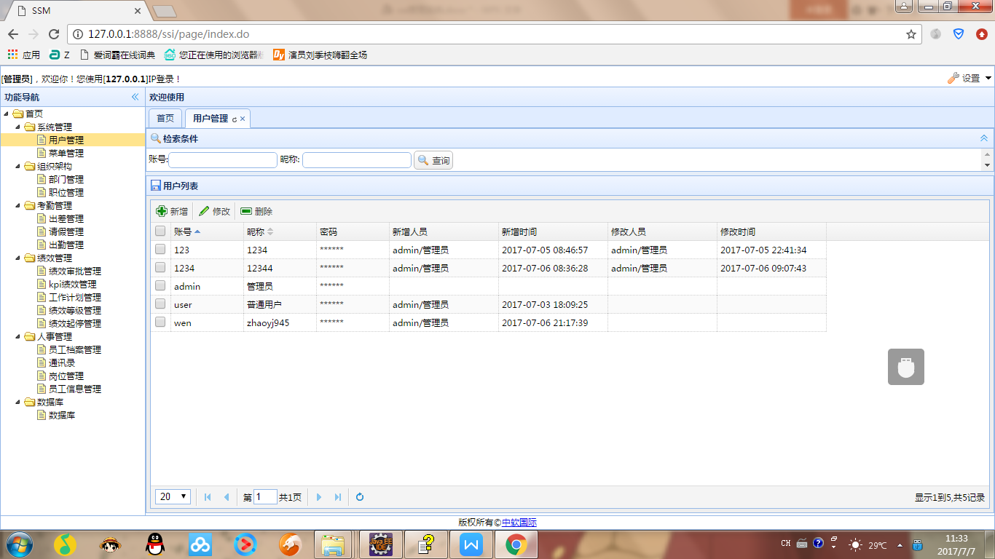

字段说明：

1. 账号：账户
2. 昵称：显示昵称
3. 密码：显示密码
4. 新增人员：由用户管理加入的人员
5. 新增时间：加入用户的时间
6. 修改人员：修改的人员
7. 修改时间：显示修改时间
8. 新增：

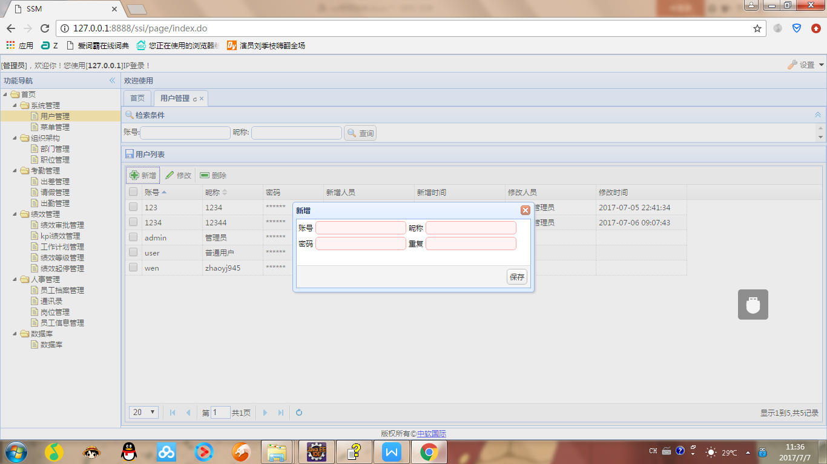

字段说明：

1.账号：账户

2.昵称：显示昵称

3.密码：设置密码

4.重复：密码重复

1. 修改

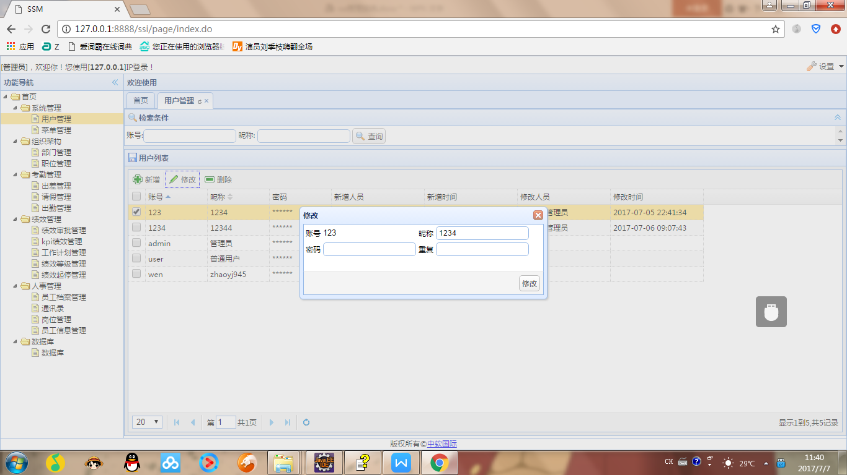

字段说明：

1.账号：账户

2.昵称：显示昵称

3.密码：设置密码

4.重复：密码重复

* + 1. 菜单管理

（1）功能描述：管理菜单信息，可对菜单进行增加、修改、删除操作

1.作业目的：对菜单进行查询、添加、修改、删除等操作。

2. 需要添加、修改、删除系统菜单时

3. 使用单位：管理员

（2）功能说明

1.展开：展开全部菜单

2.折叠：折叠全部菜单

3刷新：刷新菜单管理页面

4.增加：增加新菜单

5.删除：删除选中菜单

6.编辑：弹出修改菜单信息窗

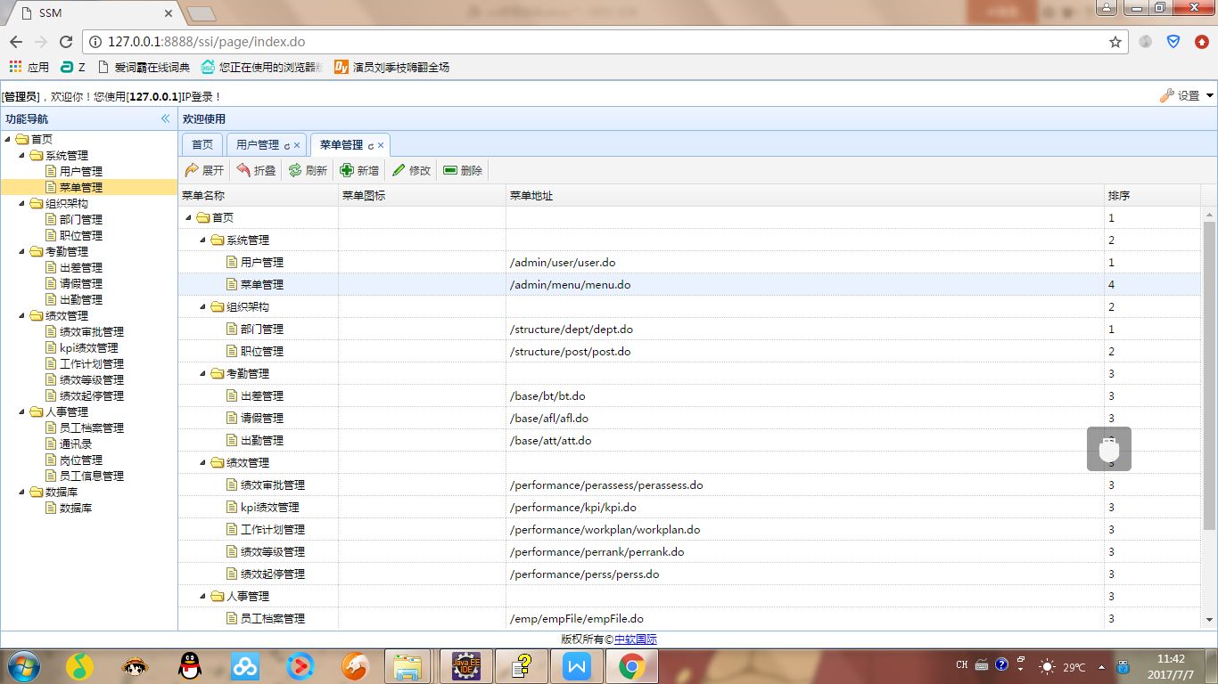

字段说明

1. 菜单名称：显示菜单名称

2. 排序：对菜单进行排序

3. 菜单地址：显示菜单地址

4.菜单图标：显示菜单图标

1. 菜单折叠：

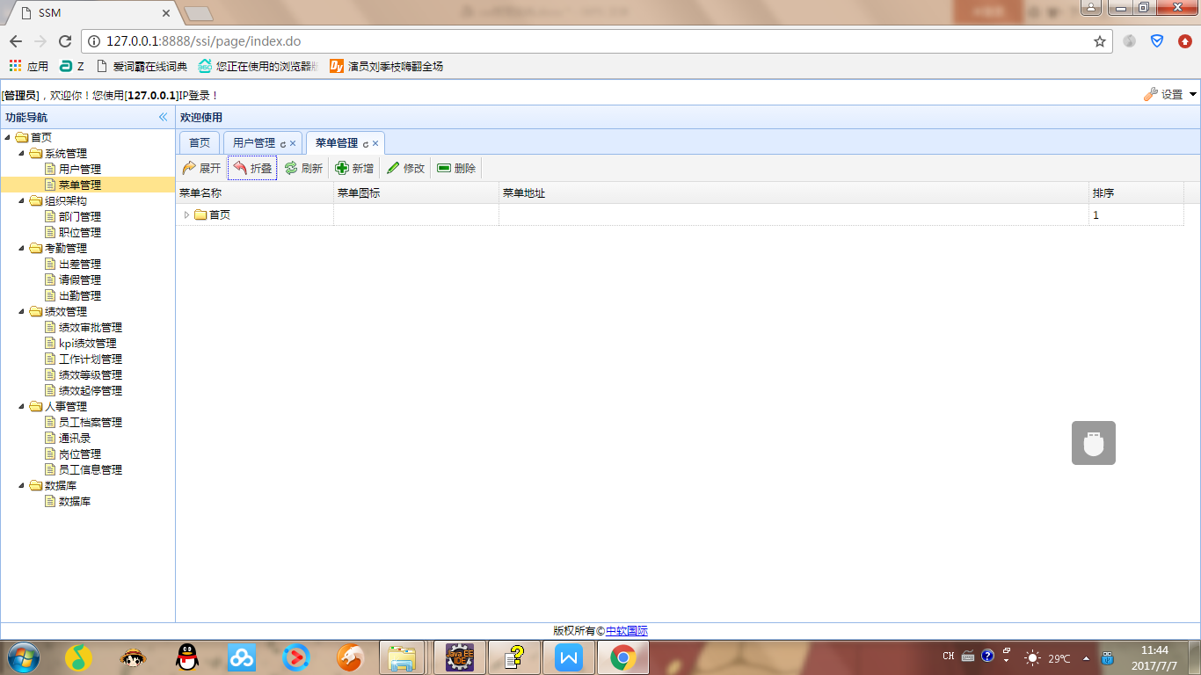

1. 菜单展开

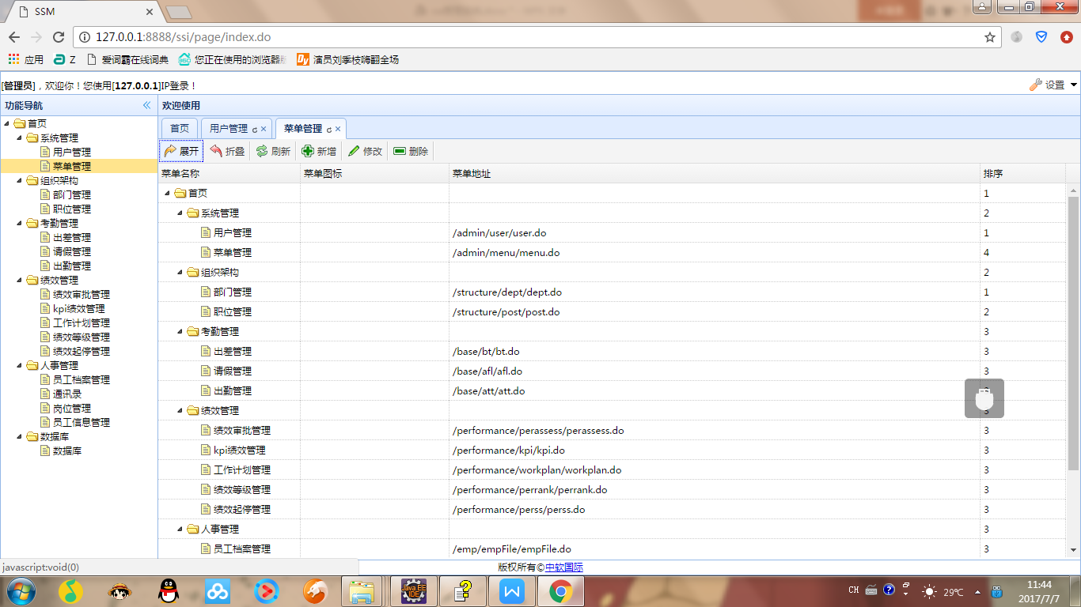

1. 新增

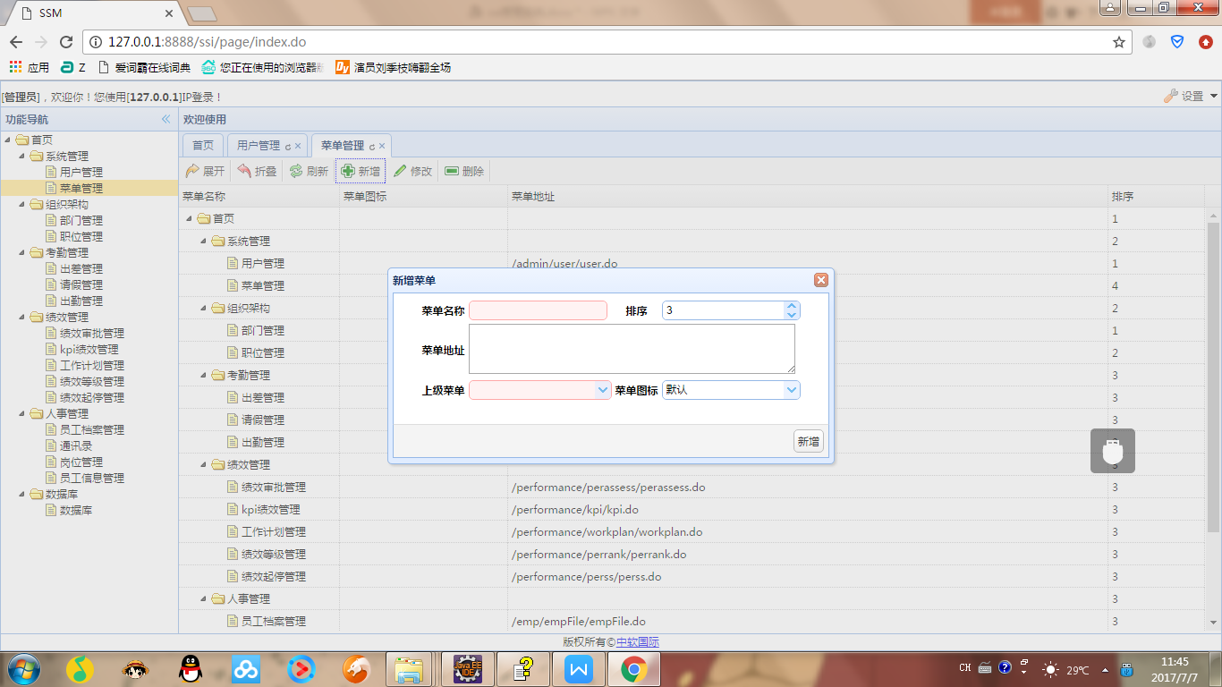

字段说明

1. 菜单名称：显示菜单名称

2. 排序：对菜单进行排序

3. 菜单地址：显示菜单地址

4.菜单图标：显示菜单图标

5.上级菜单：上一级菜单

1. 修改

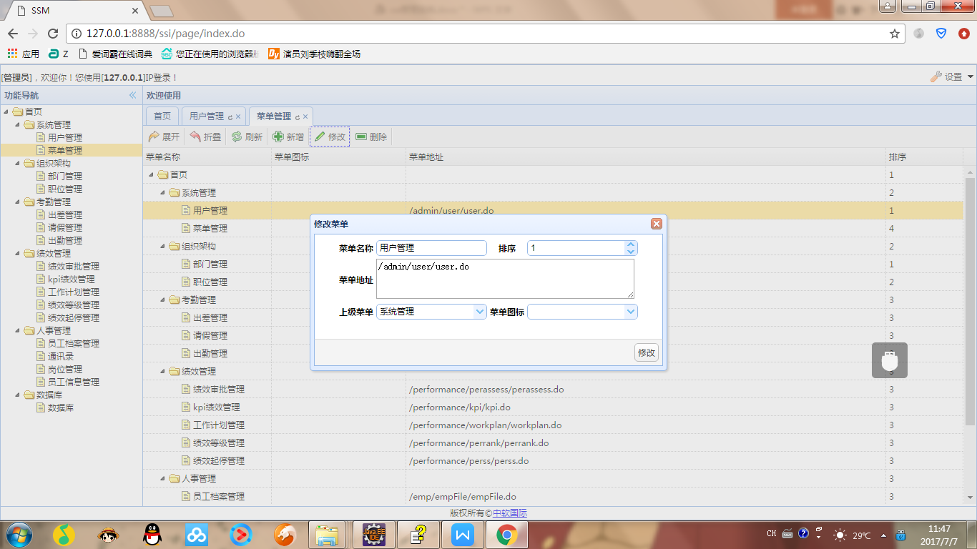

字段说明

1. 菜单名称：显示菜单名称

2. 排序：对菜单进行排序

3. 菜单地址：显示菜单地址

4.菜单图标：显示菜单图标

5.上级菜单：上一级菜单

4.2. 人事管理

4.2.1. 员工信息管理

（1）功能描述：管理员工信息，可对员工信息进行查询、增加、修改、删除、查看操作

1. 作业目的：对员工信息进行查询、添加、修改、删除、查看等操作
2. 作业时机：需要维护公司人员信息时
3. 使用单位：人力资源

（2）功能说明

1.新增：增加员工信息

2. 删除：删除员工信息

3. 修改：修改员工信息

4. 查看：查看已选中员工

5. 设置：设置登录账号

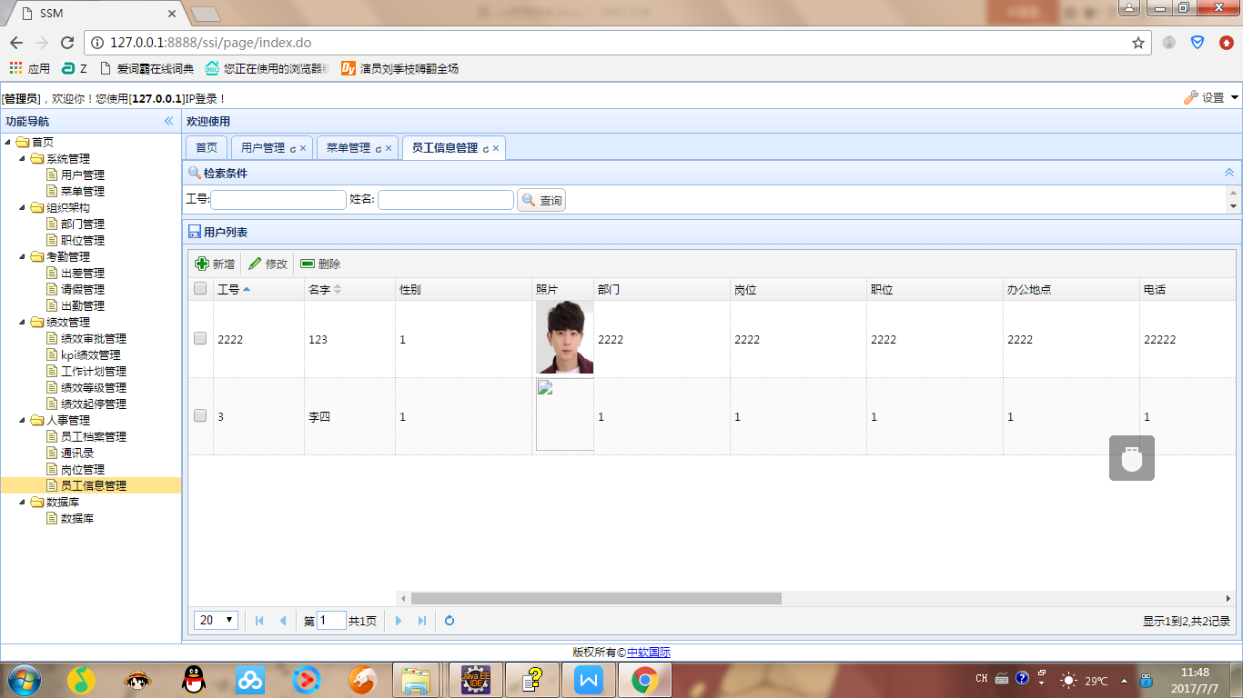

字段说明：

1.工号：员工所属的号码

2.姓名：员工的姓名

3.性别：员工的性别

4.照片：员工证件照片

5.部门：部门的名字

6.岗位：岗位的名字

7.职位：职位的名字

8.办公地点：办公的地址

9.电话：员工电话

10.邮箱：员工邮箱

11.入职时间：入职的日期

12.离职时间：离职的日期

13.添加人员

14.添加时间：添加人员的时间

15.更新人员

16.更新时间

1. 新增员工信息：

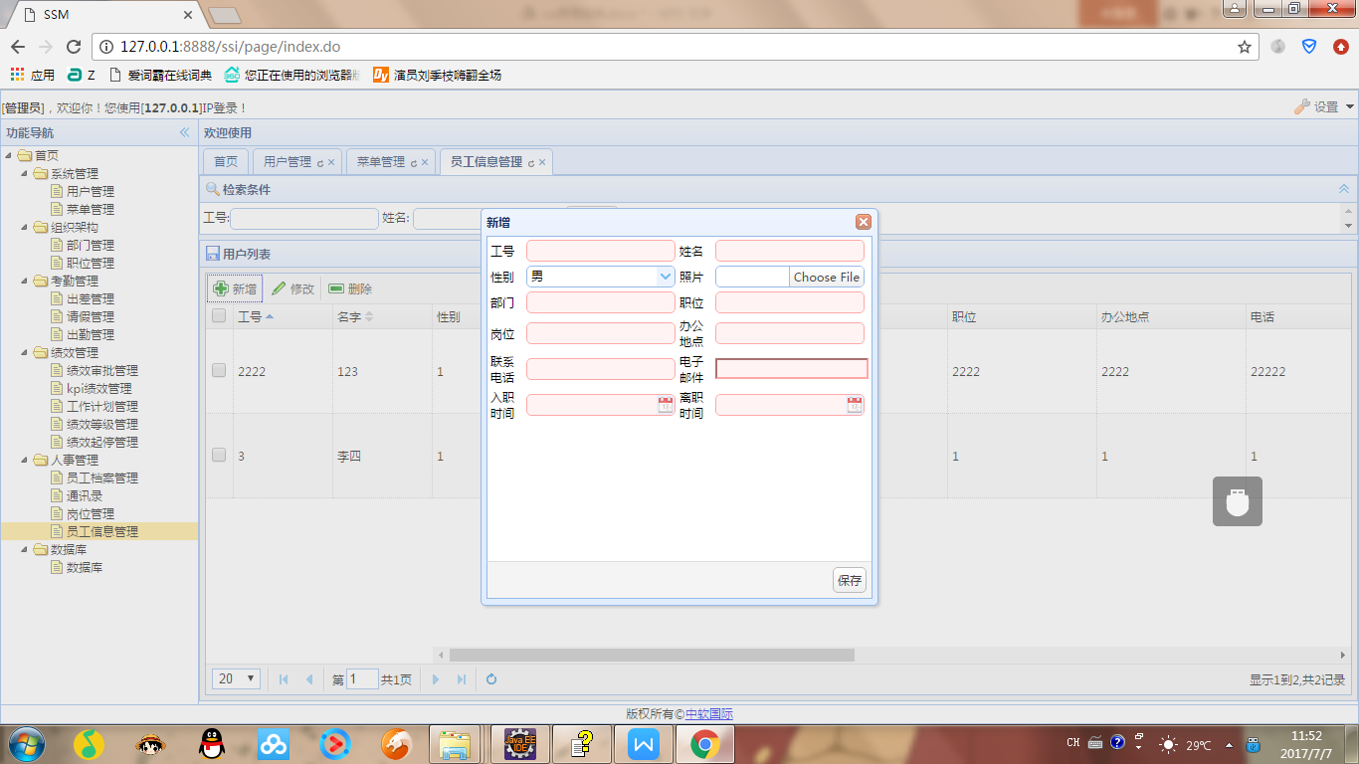

字段说明：

1.工号：员工所属的号码

2.姓名：员工的姓名

3.性别：员工的性别

4.照片：员工证件照片

5.部门：部门的名字

6.岗位：岗位的名字

7.职位：职位的名字

8.办公地点：办公的地址

9.联系电话：员工电话

10.电子邮件：员工邮箱

11.入职时间：入职的日期

12.离职时间：离职的日期

1. 修改员工信息：

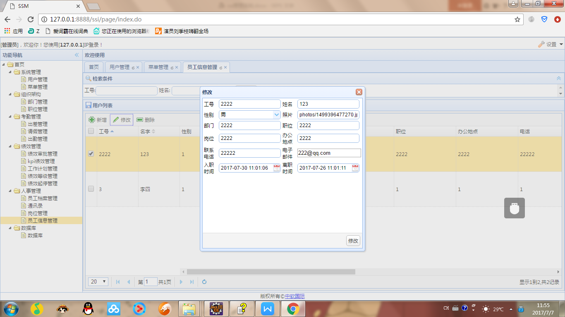

字段说明：

1.工号：员工所属的号码

2.姓名：员工的姓名

3.性别：员工的性别

4.照片：员工证件照片

5.部门：部门的名字

6.岗位：岗位的名字

7.职位：职位的名字

8.办公地点：办公的地址

9.联系电话：员工电话

10.电子邮件：员工邮箱

11.入职时间：入职的日期

12.离职时间：离职的日期

（6）查看员工信息：直接可查

（7）删除员工信息：点击删除

4.2.2员工档案管理

（1）功能描述：

管理人员档案，可对人员档案进行增加、修改、删除、查看操作

1. 作业目的：对人员档案进行查询、添加、修改、删除、查看等操作
2. 作业时机：需要维护公司人员档案时
3. 使用单位：人力资源

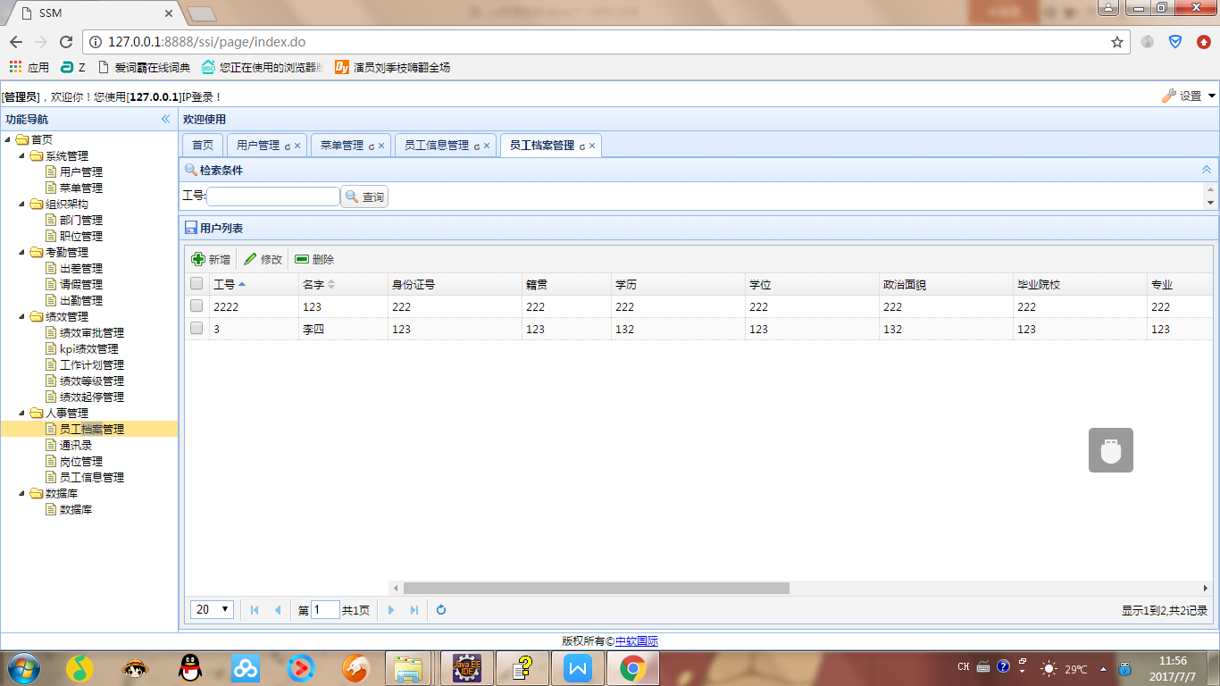

字段说明：

1. 工号：员工所属的号码

2. 名字：员工的姓名

3．身份证号： 员工的身份证号

4. 籍贯：员工的籍贯

5. 学历：员工的学历

6. 学位：最高的学位

7. 政治面貌

8. 家庭住址：员工的家庭住址

9.毕业院校：毕业的学校

10.专业：所选专业

11.工作经历：工作经历的描述

1. 新增员工档案：

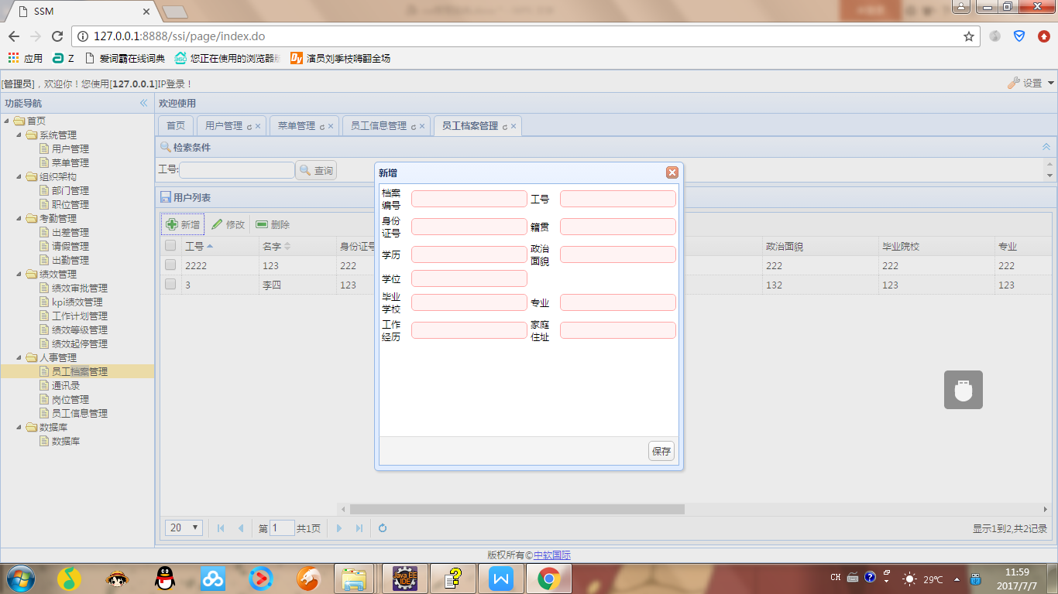

字段说明：

1. 工号：员工所属的号码

2. 名字：员工的姓名

3．身份证号： 员工的身份证号

4. 籍贯：员工的籍贯

5. 学历：员工的学历

6. 学位：最高的学位

7. 政治面貌

8. 家庭住址：员工的家庭住址

9.毕业院校：毕业的学校

10.专业：所选专业

11.工作经历：工作经历的描述

1. 修改员工档案：

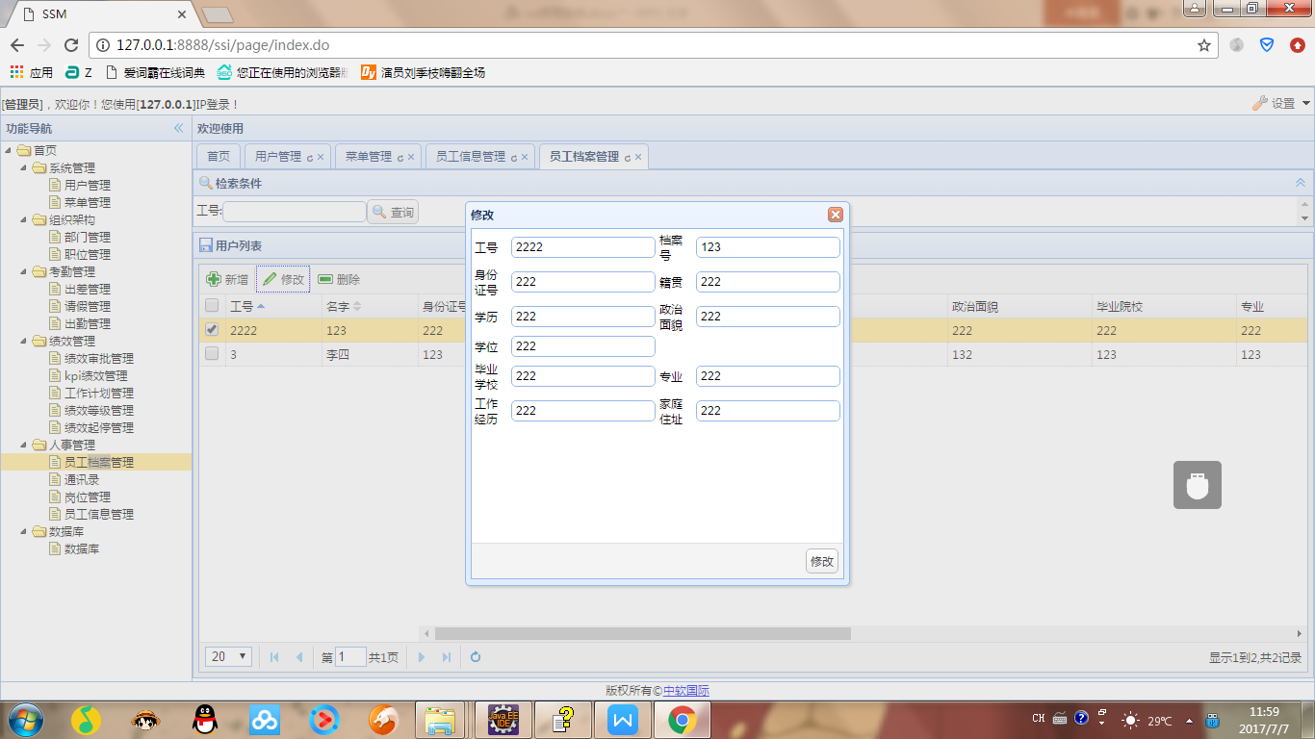

字段说明：

1. 工号：员工所属的号码

2. 名字：员工的姓名

3．身份证号： 员工的身份证号

4. 籍贯：员工的籍贯

5. 学历：员工的学历

6. 学位：最高的学位

7. 政治面貌

8. 家庭住址：员工的家庭住址

9.毕业院校：毕业的学校

10.专业：所选专业

11.工作经历：工作经历的描述

（5）查看员工档案：直接查看

（6）删除员工档案：点击删除

4.2.3. 岗位管理

（1）功能描述：岗位信息，可对岗位进行增加、修改、删除操作。

1.作业目的：对岗位位进行、新增、修改、删除等操作

2.作业时机：需要增加，修改，删除岗位位时

3.使用单位：人力资源

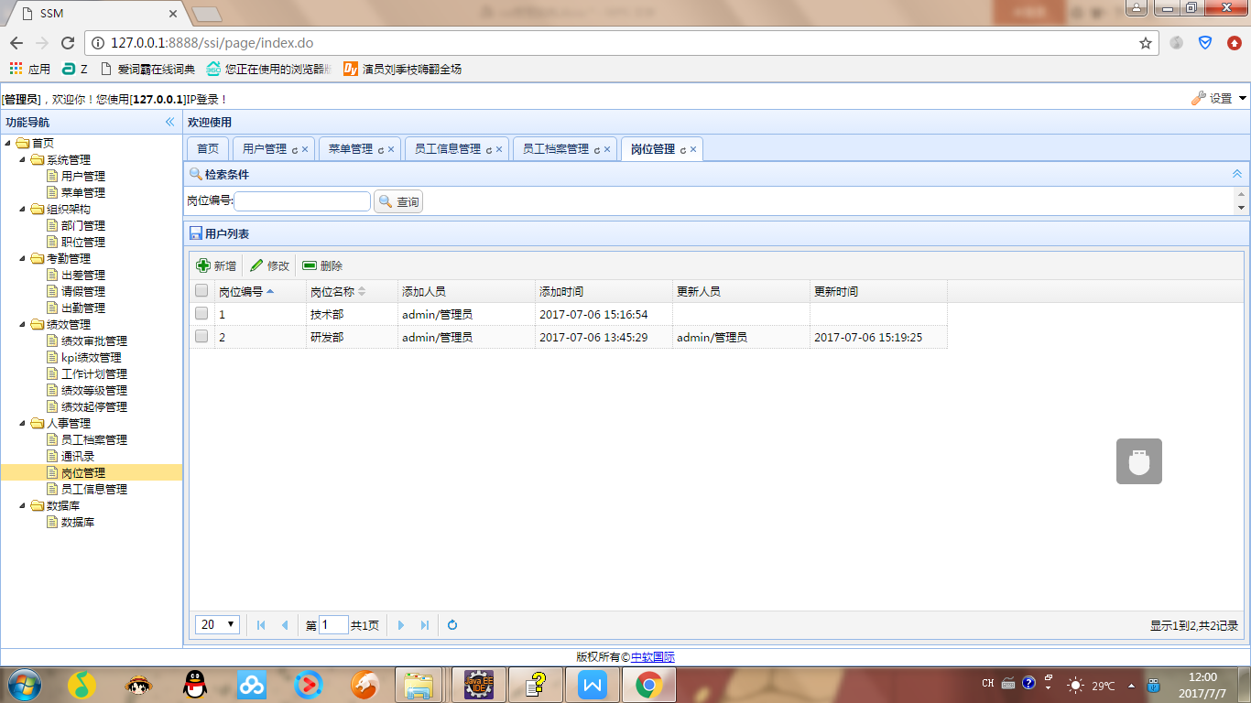

字段说明：

1. 编号: 岗位编号

2. 岗位名称: 岗位名称

3. 添加人员: 添加岗位人员

4. 添加时间：添加岗位的时间

5. 更新人员

6.更新时间

1. 新增：

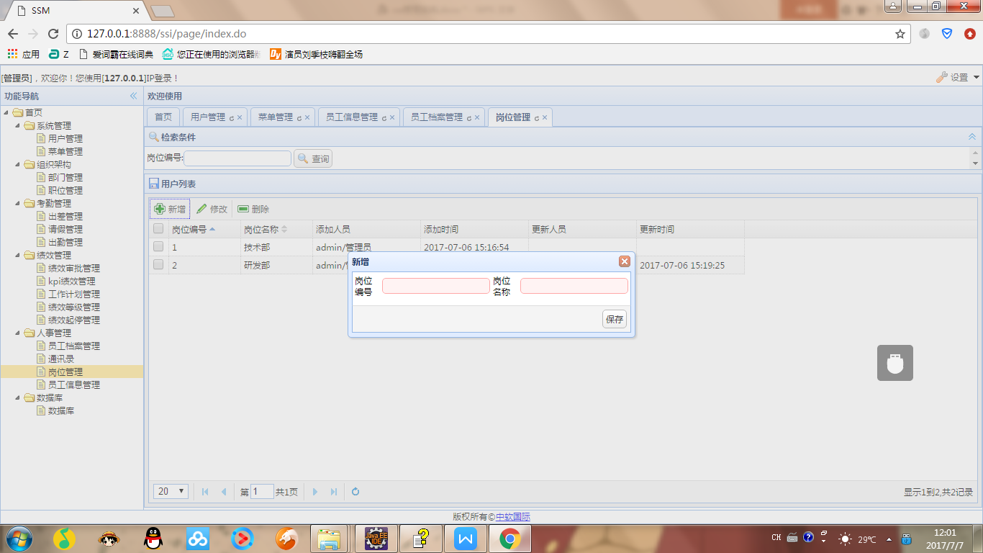

字段说明：

1. 编号: 岗位编号

2. 岗位名称: 岗位名称

1. 修改：

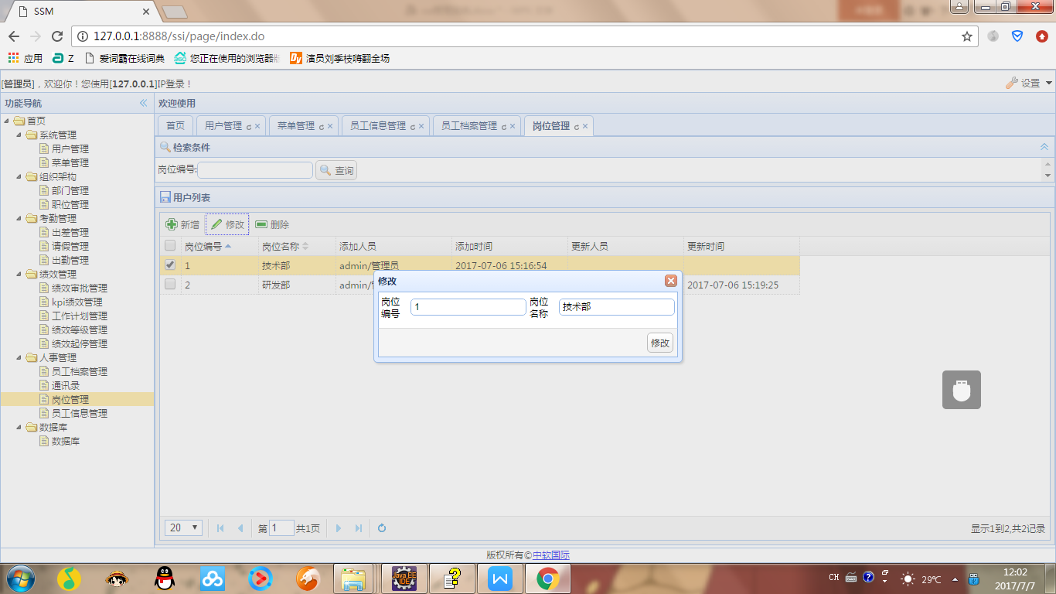

说明字段：

1. 编号: 岗位编号

2. 岗位名称: 岗位名称

（5）删除：点击删除

4.2.4. 通讯录

（1）功能描述：通讯录信息，可对通讯录进行查询操作。

1. 作业目的：对通讯录进行查询操作

2. 作业时机：需要查询通讯录信息时。

3.使用单位：所有

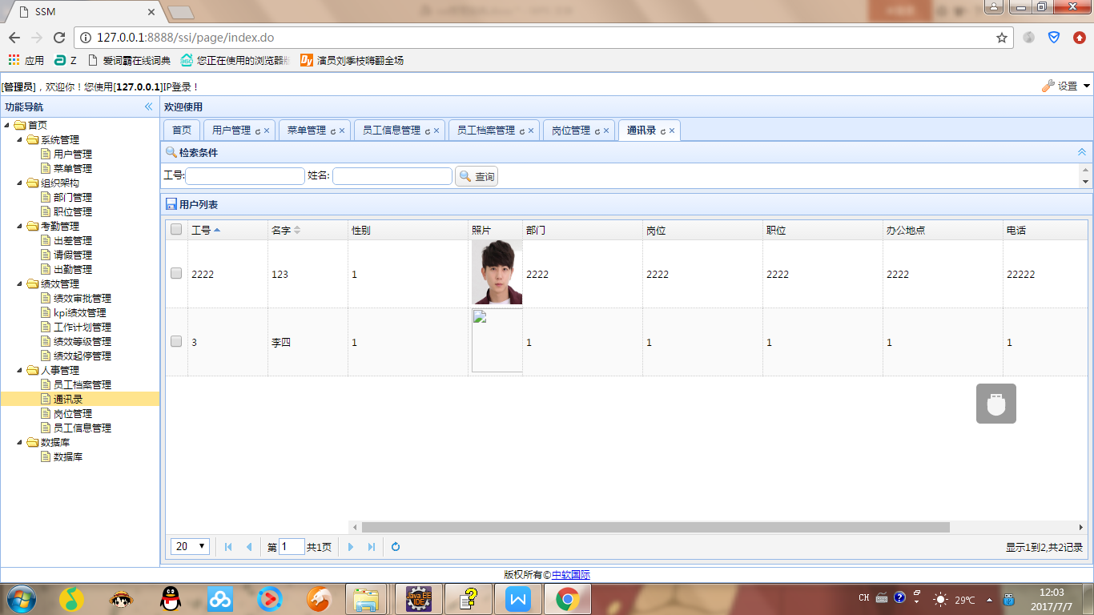

字段说明：

1.工号：员工所属的号码

2.姓名：员工的姓名

3.性别：员工的性别

4.照片：员工证件照片

5.部门：部门的名字

6.岗位：岗位的名字

7.职位：职位的名字

8.办公地点：员工办公所在地

9. 电话：员工电话

10.邮箱：员工的邮箱

4.3. 考勤管理

4.3.1. 出差管理

（1）功能描述：管理出差信息，可对出差信息进行增加、修改、删除、送审、查询等操作

1. 作业目的：对出差信息进行添加、送审、修改、删除、查询等操作。

2. 作业时机：需要出差时

3. 使用单位：全部部门

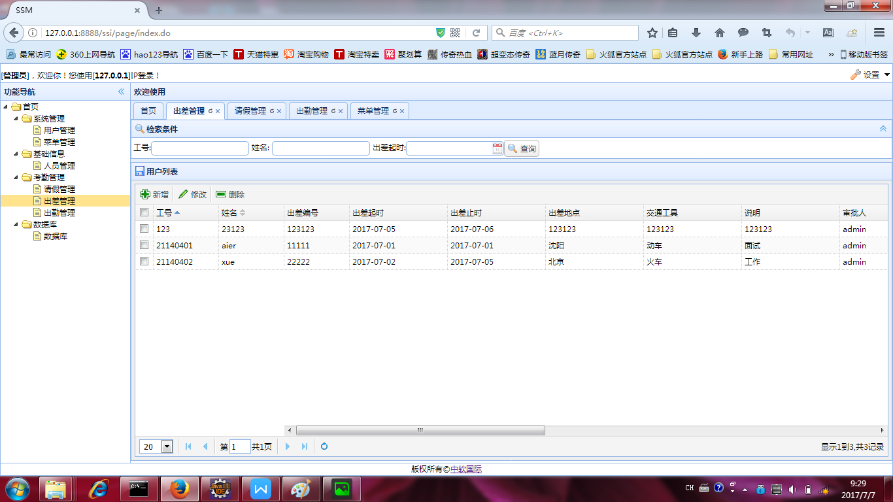

（2）字段说明

1.工号：显示出差员工工号

2.姓名：显示出差员工姓名

3.出差编号：对出差人员的编号

4.出差起时：开始时间

5.出差止时：结束时间

6.出差地点：显示出差地点

7.交通工具：选择交通工具

8．说明：对出差的具体说明

9.审批人：显示审批人

10.审批状态：审批的进程或结果

11.审批时间：审批的时间

12.新增人员

13.新增时间

14.修改人员

（3）新增审批：

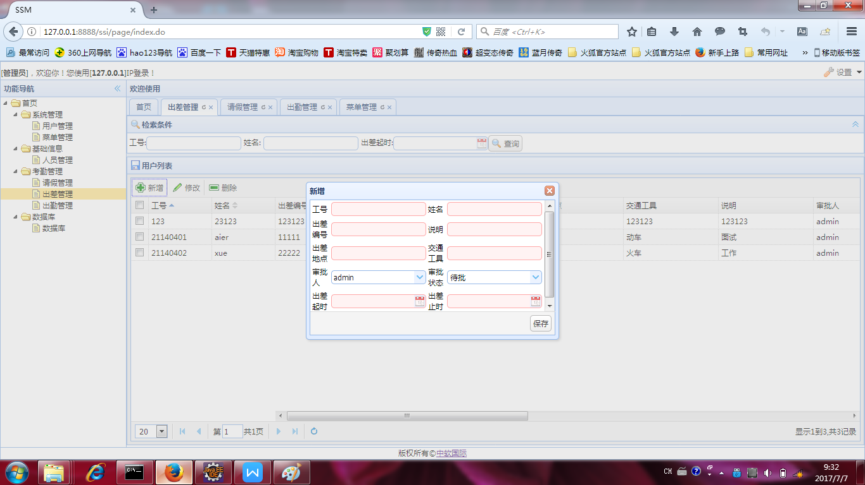

字段：

1.工号：显示出差员工工号

2.姓名：显示出差员工姓名

3.出差编号：对出差人员的编号

4.出差起时：开始时间

5.出差止时：结束时间

6.出差地点：显示出差地点

7.交通工具：选择交通工具

8说明：对出差的具体说明

9.审批人：显示审批人

10.审批状态：是否批准

（4）修改出差：

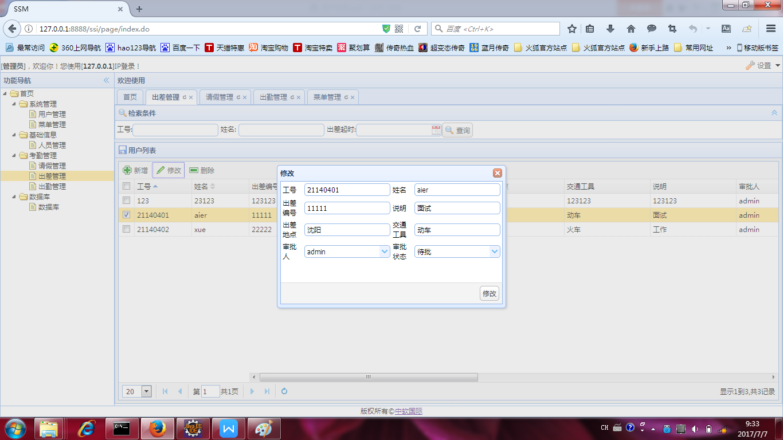

字段：

1.工号：显示出差员工工号

2.姓名：显示出差员工姓名

3.出差编号：对出差人员的编号

4.出差起时：开始时间

5.出差止时：结束时间

6.出差地点：显示出差地点

7.交通工具：选择交通工具

8说明：对出差的具体说明

9.审批人：显示审批人

10.审批状态：是否批准

4.3.2. 请假管理

（1）功能描述：请假信息，可对请假进行申请、修改、送审、删除、查询操作。

1. 作业目的：对请假进行申请、送审、修改、删除、查询等操作

2. 需要申请请假，送审、修改，删除请假信息时

3. 使用单位：全部门

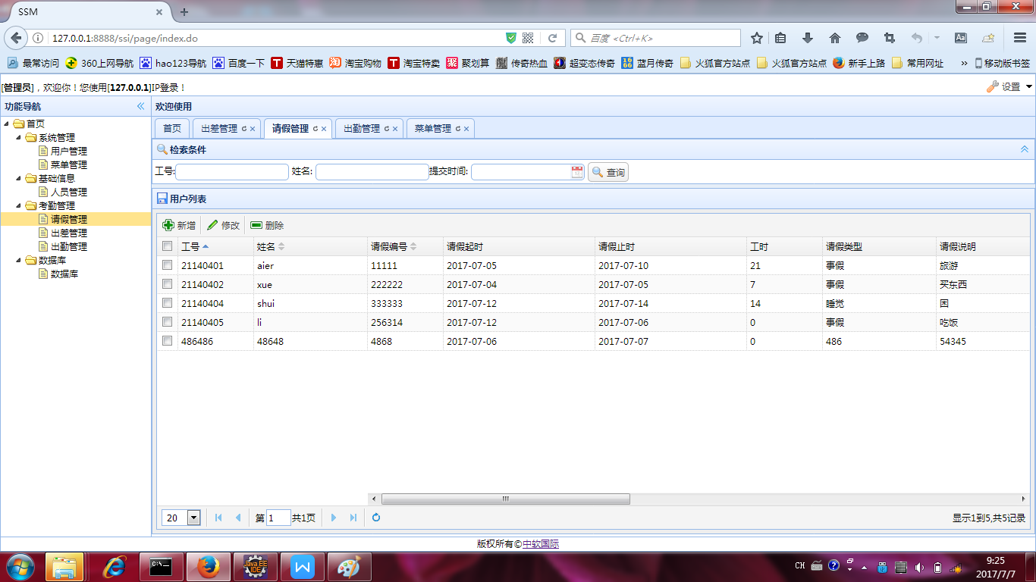

字段说明：

1.工号：显示出差员工工号

2.姓名：显示出差员工姓名

3.请假编号：对请假人员进行编号

4．请假起时：显示开始时间

5.请假止时：显示到点时间

6．工时：请假所用时间

7.请假类型：请假的类型

8. 说明：请假说明

9.审批人：显示审批人

10.审批状态：是否已审批（默认未审批）

（2）申请：

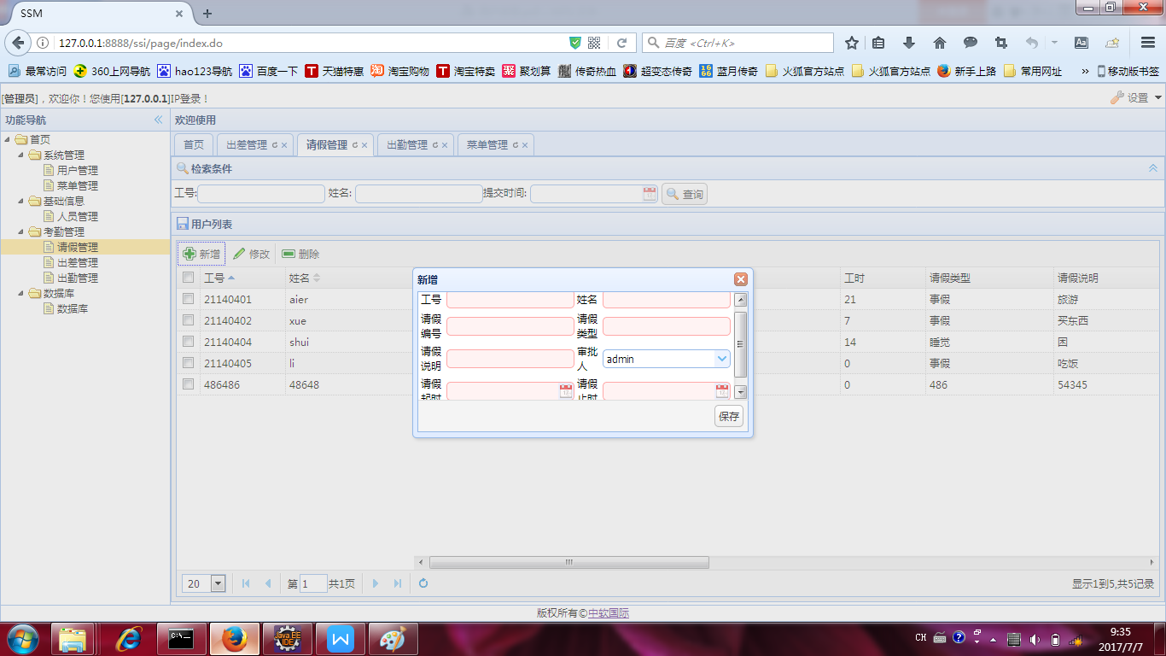

字段说明：

1.工号：显示出差员工工号

2.姓名：显示出差员工姓名

3.请假编号：对请假人员进行编号

4．请假起时：显示开始时间

5.请假止时：显示到点时间

6．工时：请假所用时间

7.请假类型：请假的类型

8. 说明：请假说明

9.审批人：显示审批人

10.审批状态：是否已审批（默认未审批）

（3）请假修改：

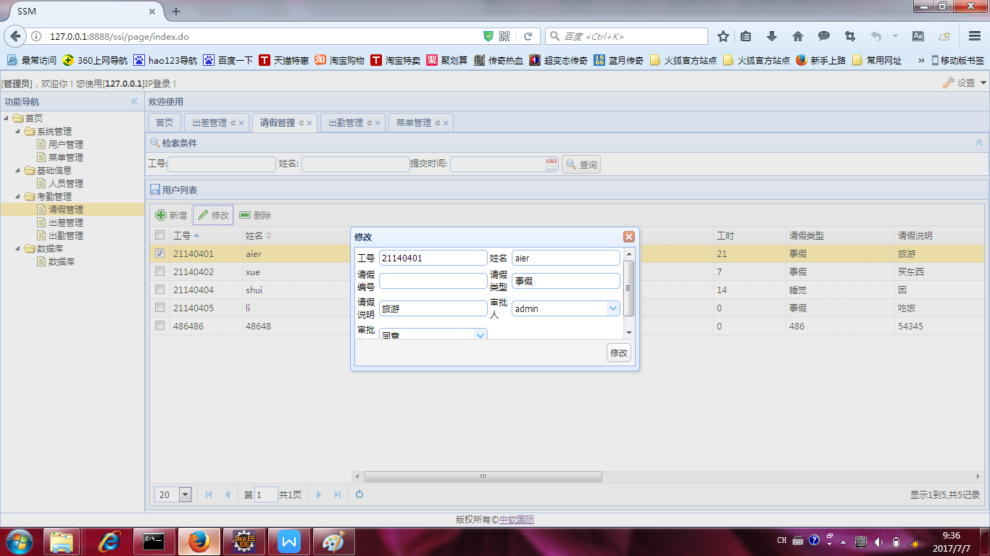

1.工号：显示出差员工工号

2.姓名：显示出差员工姓名

3.请假编号：对请假人员进行编号

4.请假类型：请假的类型

5. 说明：请假说明

6.审批人：显示审批人

7.审批状态：是否已审批（默认未审批）

4.3.3. 出勤管理

（1）功能描述：查看出勤信息，可对出勤情况进行查询操作。

1. 作业目的：对出勤信息的查询操作

2. 作业时机：需要查看员工出勤情况时

3. 使用单位：所有部门

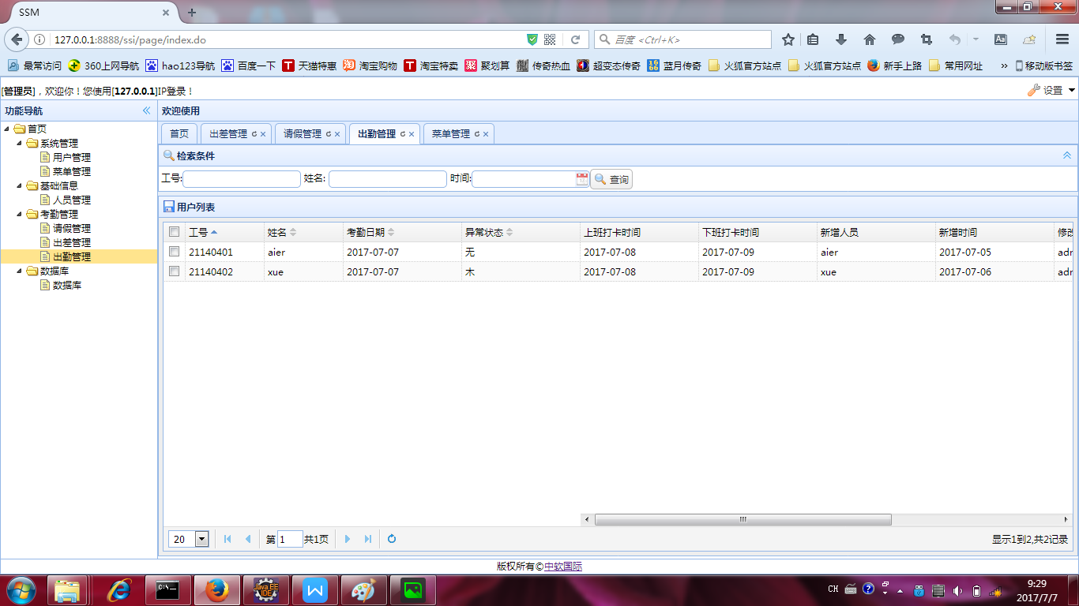

说明字段：

1.工号：显示出差员工工号

2.姓名：显示出差员工姓名

3.考勤日期：显示考勤日期

4.上班打卡时间：显示员工上班签到时间

5.下班打卡时间：显示员工下班签到时间

6．异常状态：显示员工考勤是否出现异常

7.新增人员：对人员的编辑

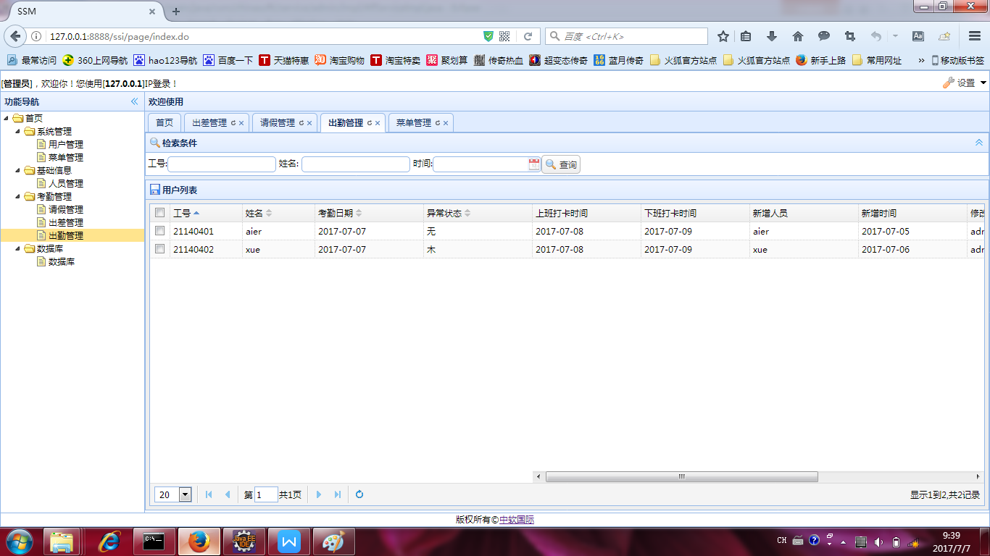

4.4. 绩效管理

4.4.1. KPI 设定

（1）功能描述：管理绩效指标信息，可对绩效指标进行新增、修改、删除，启用，停用登操作。

1. 作业目的：对绩效等级进行添加、修改、删除等操作

2. 作业时机：需要添加、修改、删除绩效等级时

3. 使用单位：人力资源

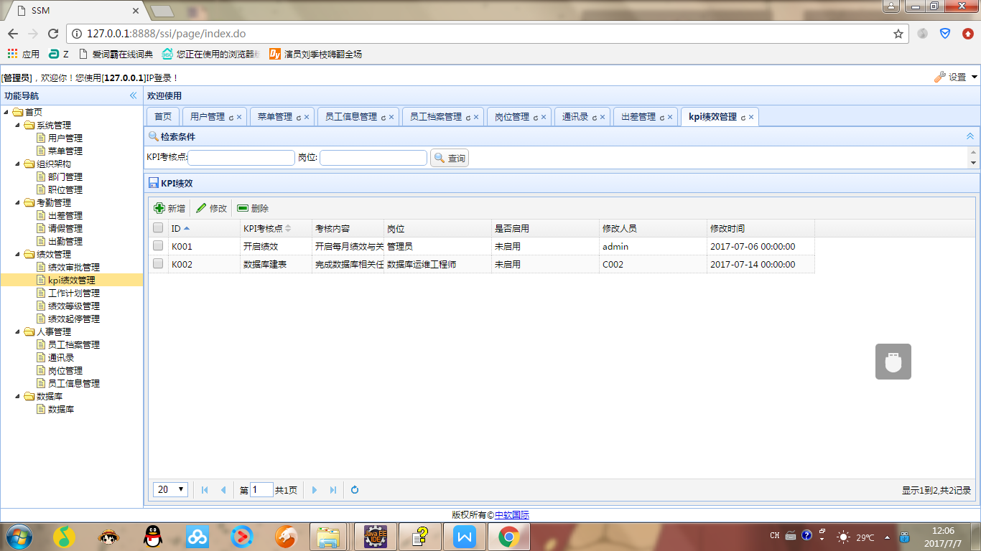

字段说明：

1.ID：该条绩效的编号

2.KPI考核点：具体的KPI考核点

3.考核内容：具体的考核项目

4. 岗位：具体岗位

5. 是否启用：启用或未启用

6.修改人员

7.修改时间

1. 新增：

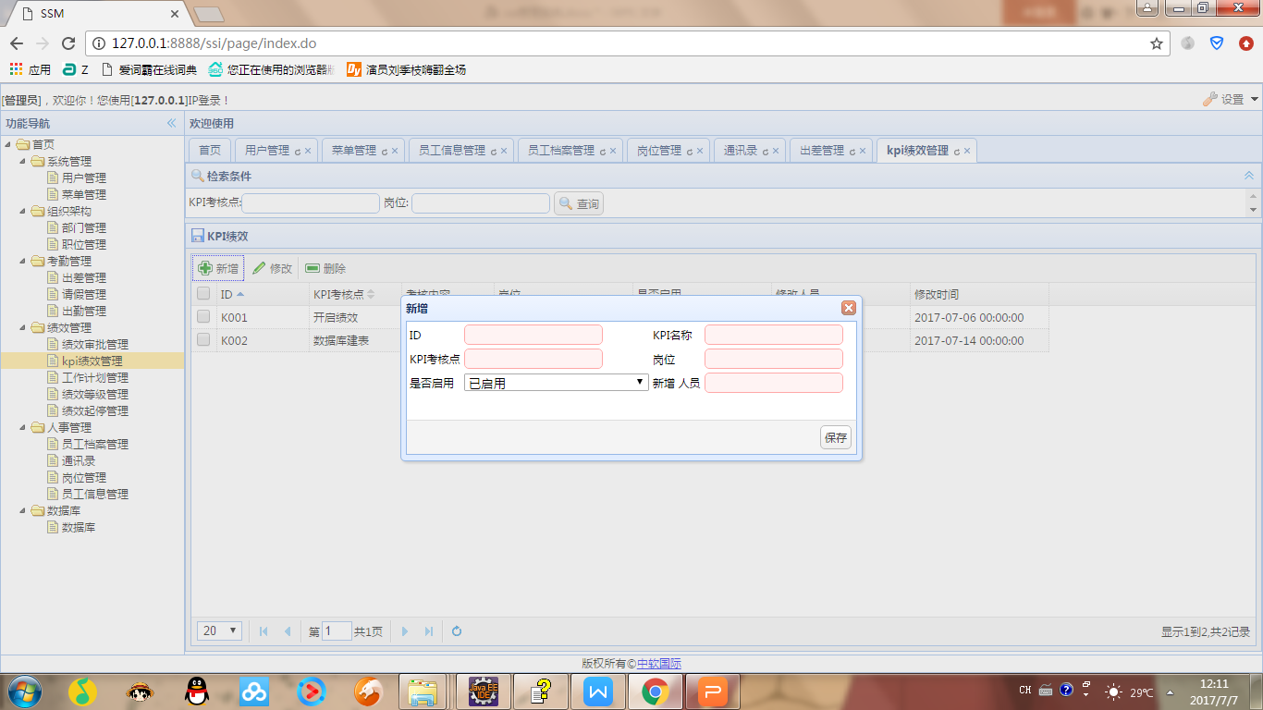

字段说明：

1.ID：该条绩效的编号

2.KPI考核点：具体的KPI考核点

3.考核内容：具体的考核项目

4. 岗位：具体岗位

5. 是否启用：启用或未启用

6.修改人员

（3）修改：

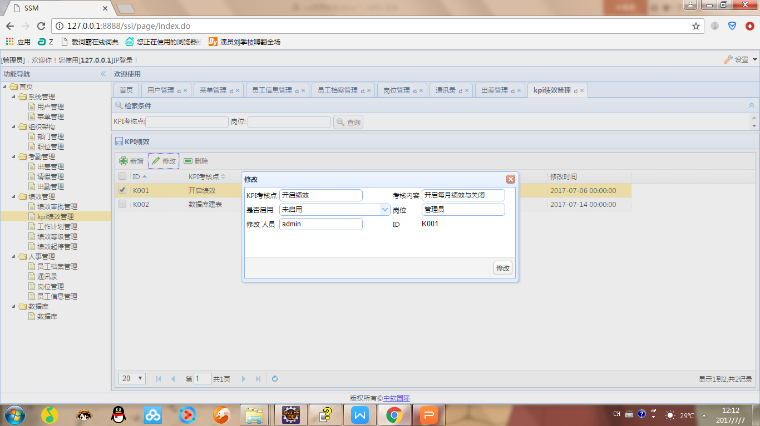

字段说明：

1.ID：该条绩效的编号

2.KPI考核点：具体的KPI考核点

3.考核内容：具体的考核项目

4. 岗位：具体岗位

5. 是否启用：启用或未启用

4.4.2. 绩效等级管理

(1) 功能描述：管理绩效等级信息，可对绩效等级进行新增、修改、删除操作。

1.作业目的:对绩效等级进行添加、修改、删除等操作

2.作业时机:需要添加、修改、删除绩效等级时

3.使用单位:人力资源

字段说明：

1.绩效编号 该条绩效的编号

2.绩效等级 该条绩效对应的等级

3.工资系数 该等级绩效对应的工资系数

4.修改人员 修改该数据的人员

5.修改时间 该数据修改的时间

功能说明：

1.新增 点击则弹出新增页面框，即可进行绩效等级新增

2.修改 选中绩效等级点击修改按钮即可修改

3.删除 选中绩效等级点击删除按钮即可删除

（2）新增：

（3）修改：

4.4.3. 绩效启停管理

（1）功能描述：控制当月绩效与过往绩效考核的启动、停止。

1. 作业目的：对当前绩效及过往绩效进行启动、停止

2. 作业时机：需要启动或停止绩效时

3. 使用单位：人力资源

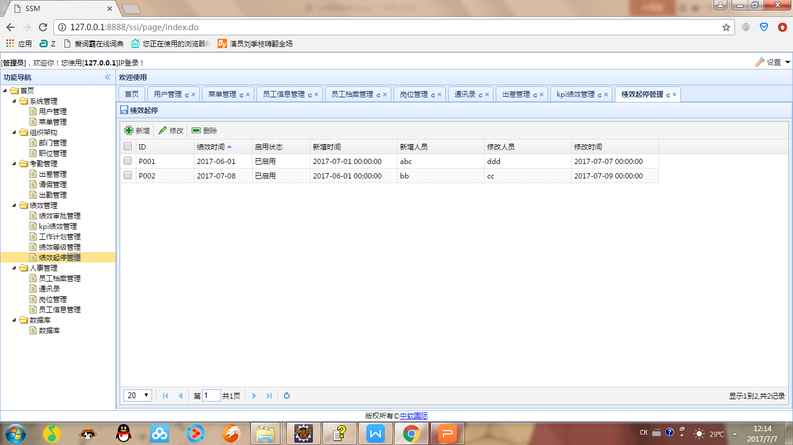

字段说明：

1.绩效时间 ：绩效考核的时间

2.启用状态 ：显示开启计划填写或考核结束

3.新增人员 ：显示新增的人员

4.新增时间 ：显示新增的时间

5.修改人员 ：显示修改的人员

6.修改时间 ：显示修改的时间

7.ID：该条绩效的编号

（2）新增

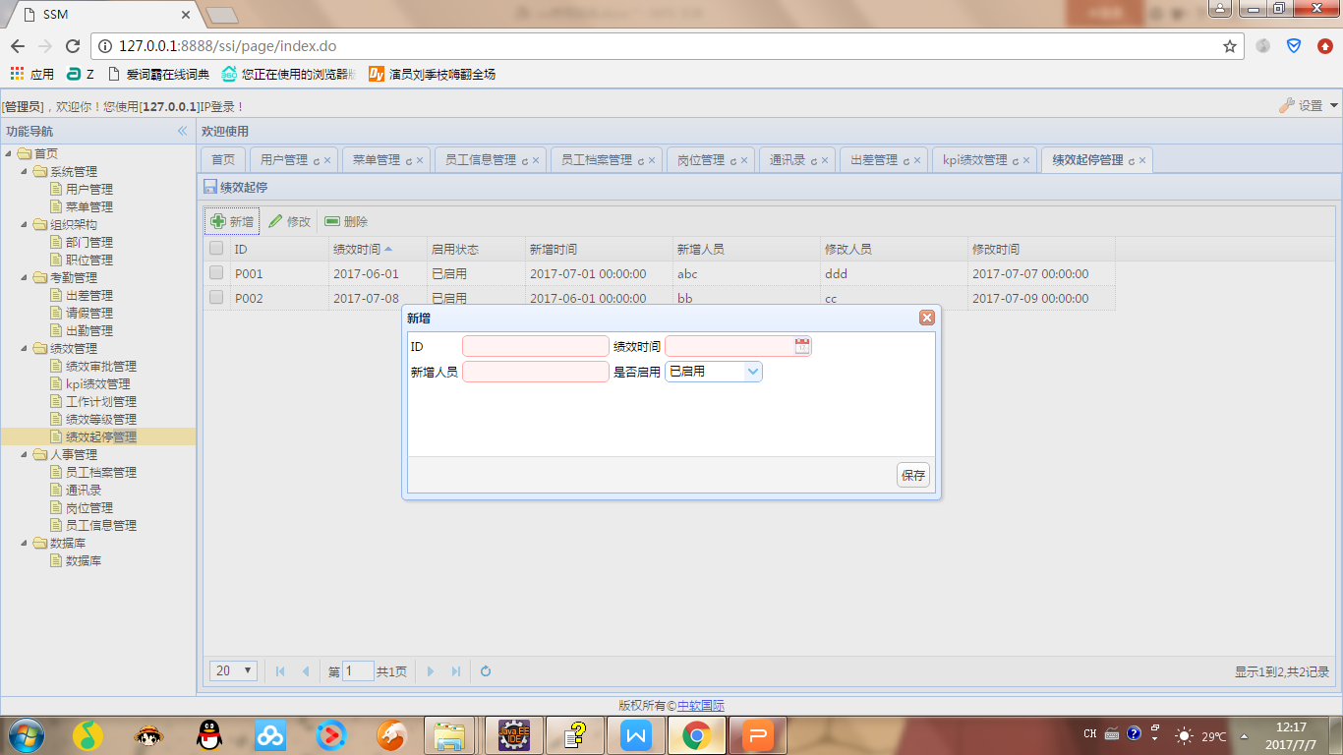

字段说明：

1.绩效时间 ：绩效考核的时间

2.是否启用 ：显示开启计划填写或考核结束

3.新增人员 ：显示新增的人员

4.ID：该条绩效的编号

（3）修改

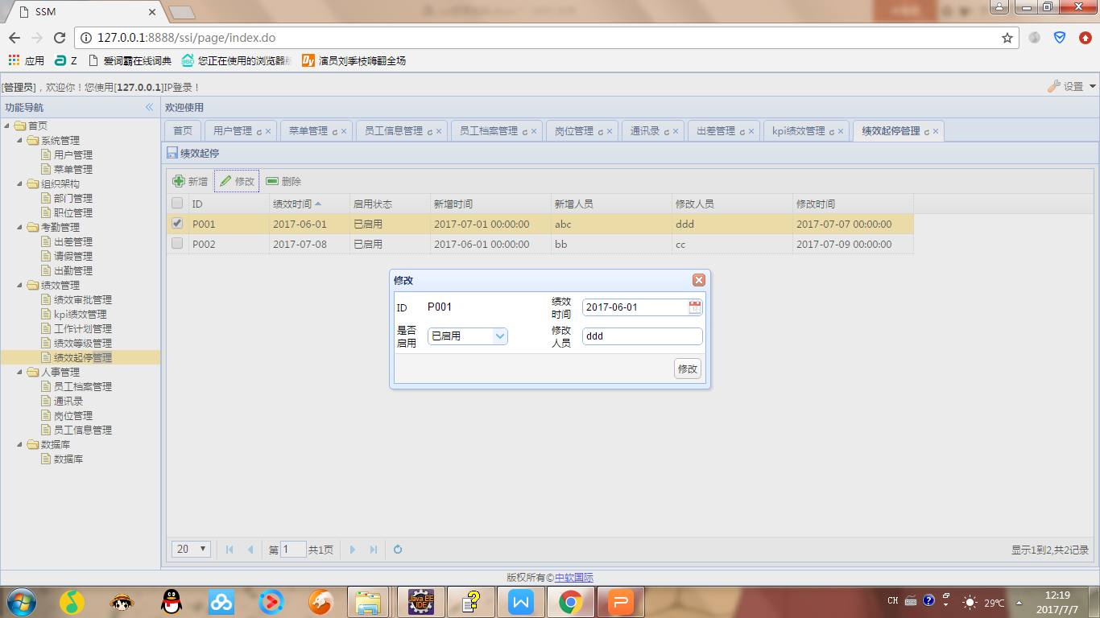

字段说明：

1.绩效时间 ：绩效考核的时间

2.是否启用 ：显示开启计划填写或考核结束

3.新增人员 ：显示新增的人员

4.ID：该条绩效的编号

4.4.4 工作计划管理

（1）功能描述：管理工作计划信息，可对工作计划进行查询、制定、查看、提交操作

1.作业目的 ：对工作计划进行查询、制定、查看、提交等操作。

2.作业时机 ：需要添加、修改、删除、启用、停用工作计划时

3.使用单位 ：个人用户

功能说明 ：

1.查询 通过条件查询工作计划信息

2.制定计划 制定工作计划

3.查看详情 查看详细工作计划并添加工作总结

4.提交总结 点击按钮提交工作总

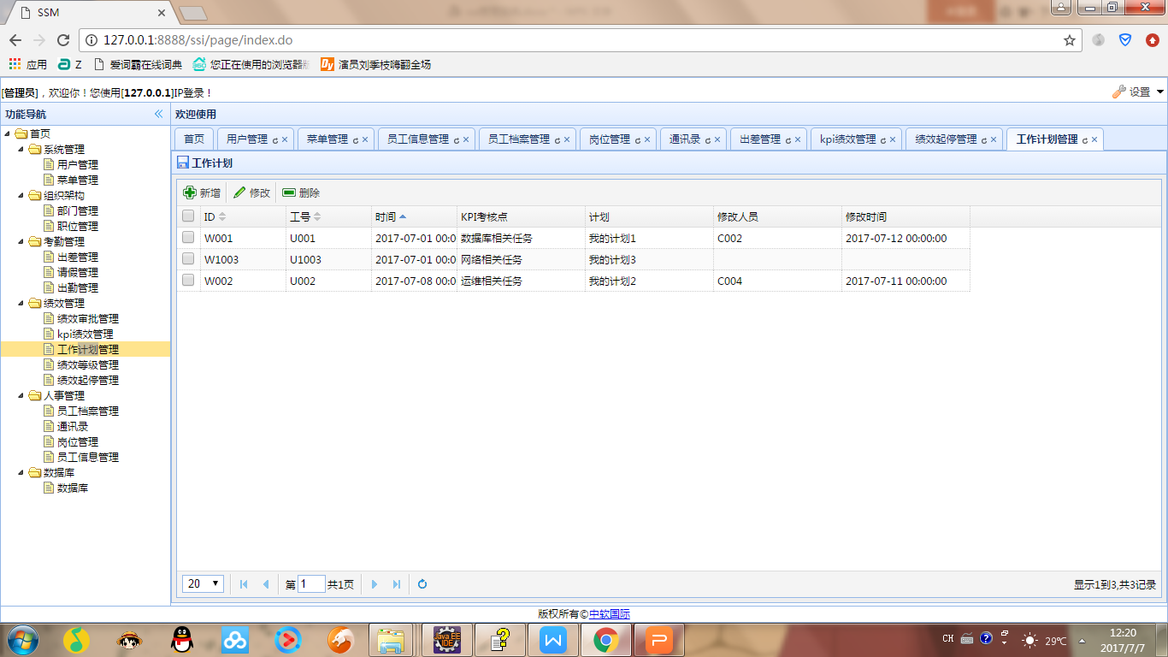

字段说明：

1.工号 ：员工对应工号

2.时间 ：工作计划对应的时间

3.KPI考核点 ：员工对用本月的 KPI 考核点

4.计划 ：员工本月的工作计划

5.修改人员：修改的人

6.修改时间：修改的时间

7.ID：ID

（2）新增：

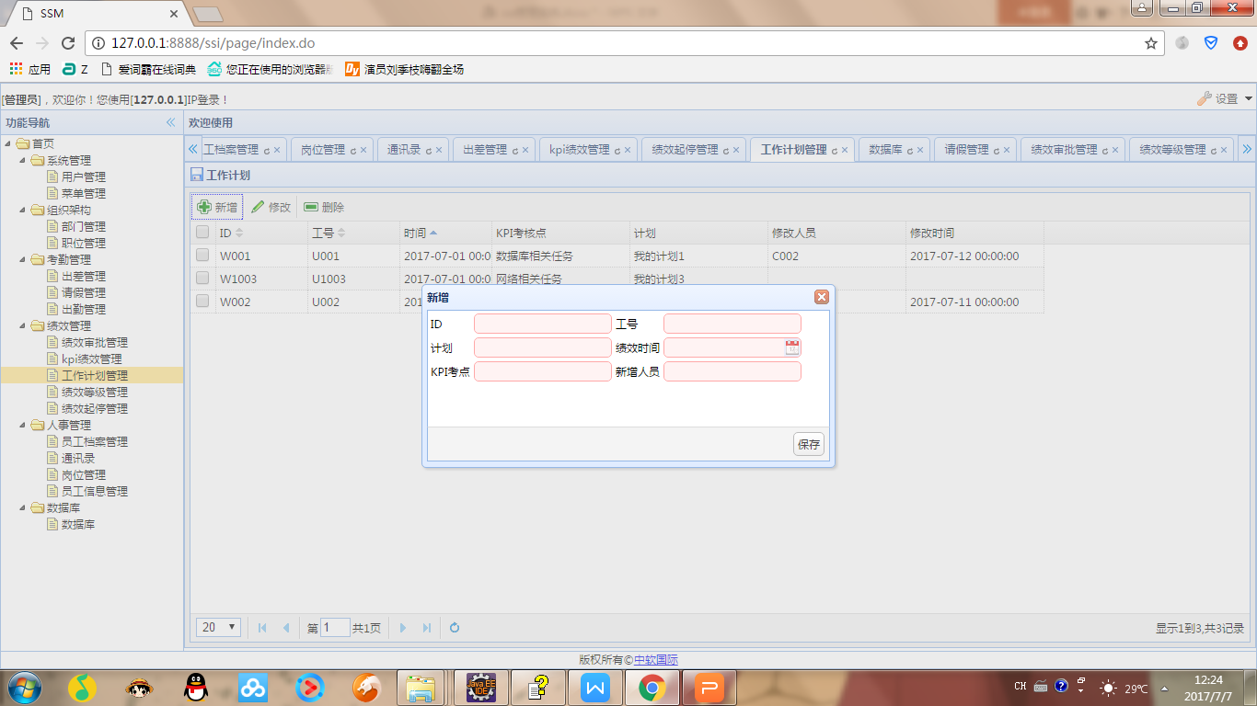

字段说明：

1.工号 ：员工对应工号

2.绩效时间 ：工作计划对应的时间

3.KPI考点 ：员工对用本月的 KPI 考核点

4.计划 ：员工本月的工作计划

5.新增人员：增加的人员

6.ID：ID

1. 修改：

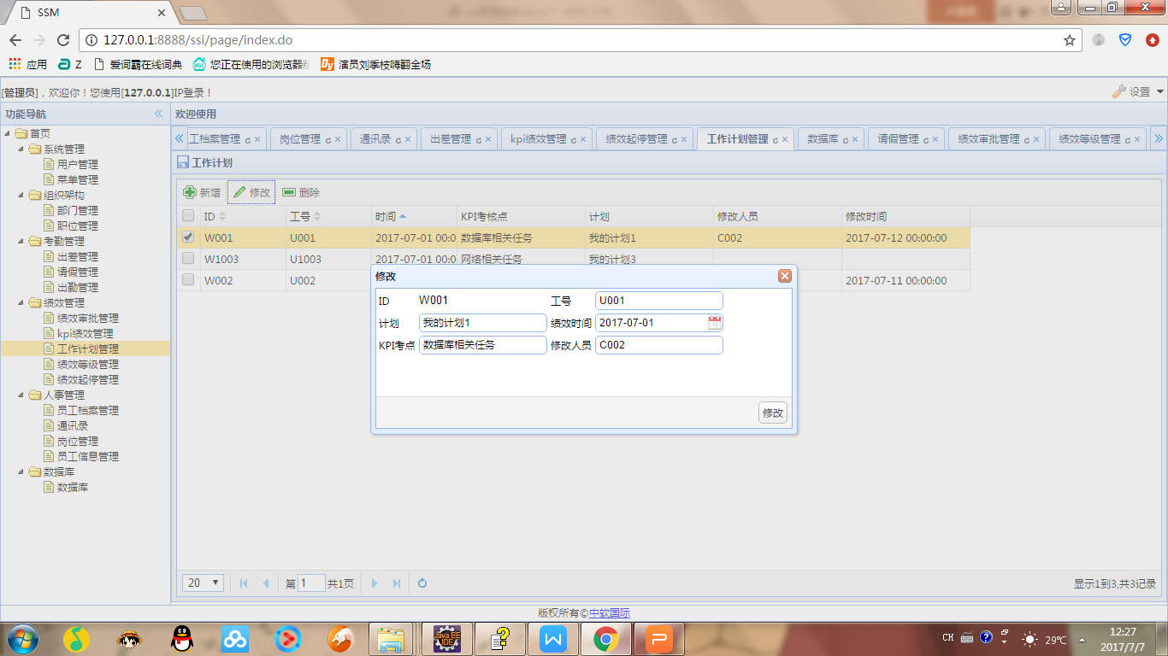

字段说明：

1.工号 ：员工对应工号

2.绩效时间 ：工作计划对应的时间

3.KPI考点 ：员工对用本月的 KPI 考核点

4.计划 ：员工本月的工作计划

5.修改人员：修改的人

6.ID：ID

1. 查看详情：直接查看

4.4.5 绩效审批管理

（1）功能描述：审批绩效信息，可对绩效进行查询、审批操作。

1.作业目的 对绩效进行查询、审批操作。

2.作业时机 需要审批绩效时

3.使用单位 个人用户直属上级管理部门

功能说明

1.查询 通过条件查询绩效审批信息

2.审批 审批绩效考核情况

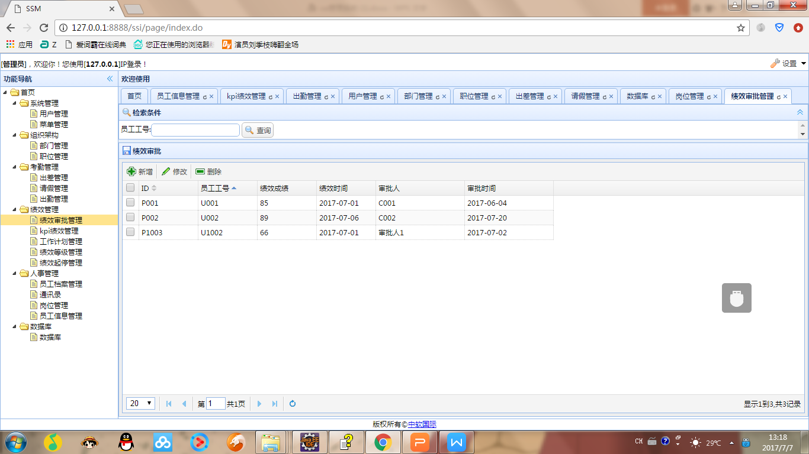

字段说明

1.员工工号 ：员工对应工号

2.绩效时间 ：工作计划对应的时间

3.绩效成绩：成绩

4.审批人：审批的人

5.审批时间：时间

6.ID：ID

（2）查询：员工工号查询

（3）增加：

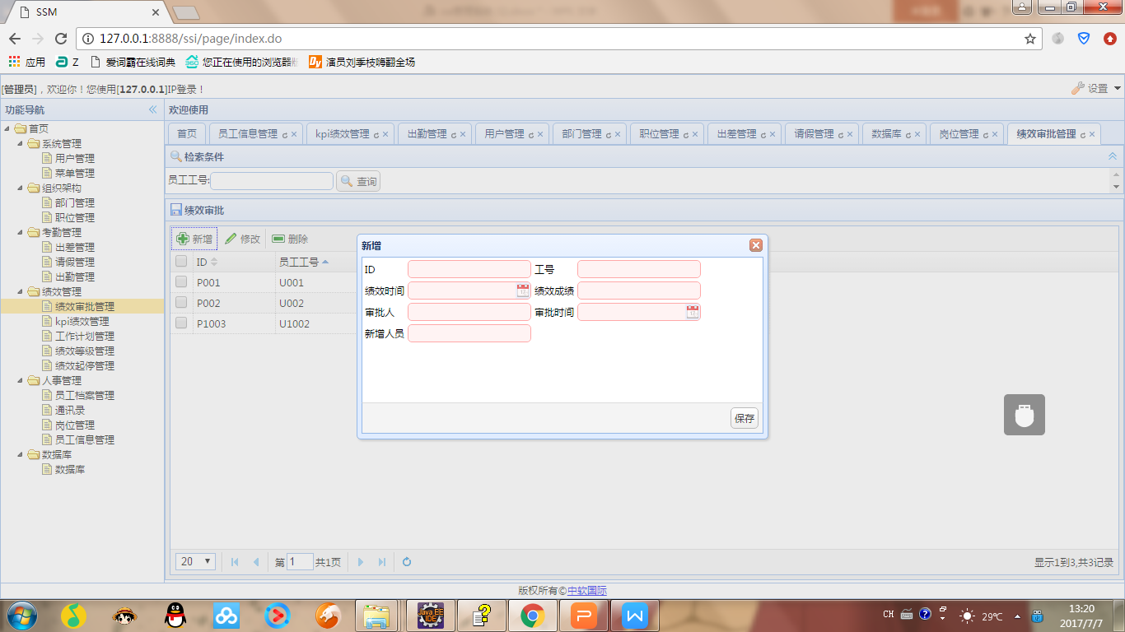

1.员工工号 ：员工对应工号

2.绩效时间 ：工作计划对应的时间

3.绩效成绩：成绩

4.审批人：审批的人

5.审批时间：时间

6.ID：ID

7.新增人员

（4）修改

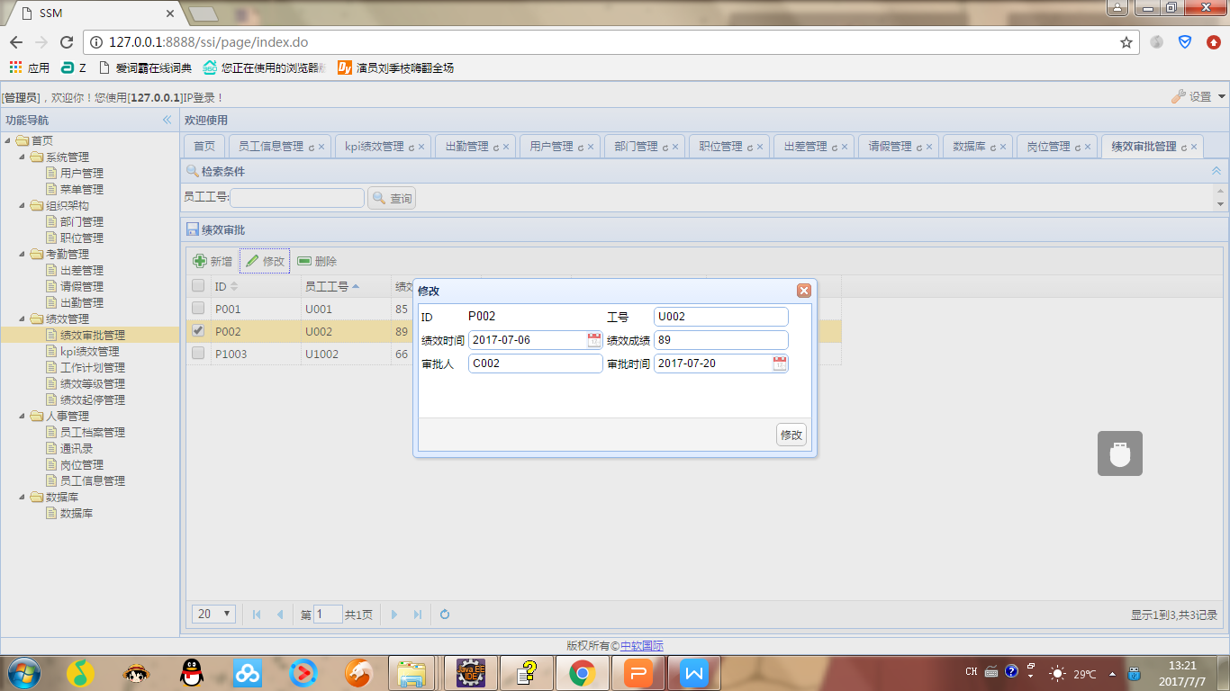

4.5. 薪资管理

4.5.1. 薪资设置

（1）功能描述：可以对员工工资设置进行增删改查

1.作业目的 对员工工资设置进行添加、修改、删除、查询等操作。

2.作业时机 新员工入职

3．使用单位 人力资源

字段说明

1.姓名 员工姓名

2.基本工资 基本工资

3.绩效工资 绩效工资

4.奖金 奖金

5.修改时间 修改工资的时间

6.修改人员 对工资修改的人员工号（id）

7.新增时间 添加工资的时间

8.新增人员 添加工资的人员工号（id）

4.5.2. 个人所得税

（1）功能描述：根据工资等级不同设置不同的税率

1.作业目的 个人所得税设置

2.作业时机

3.使用单位 财务部

字段说明

1.税率 个人所得税税率

2.比例 比例

3.最大值 工资最大值

4.最小值 工资最小值

4.5.3. 五险一金管理

（1）功能描述：基本五险一金的设置

1.作业目的 五险一金设置

2.作业时机

3.使用单位 财务部

字段说明

1.名称 五险一金名称

2.比例 比例

4.5.4. 薪资发放

（1）功能描述：负责每月员工的薪资发放

1作业目的 每月薪资发放

2作业时机 月底

3使用单位 财务部

字段说明

1.薪资年月 薪资发放的月份

2.状态 本月薪资发放状态

4.5.5. 工资条

（1）功能描述：每个员工只能查看自己的工资条

1．作业目的 查看自己工资条

2.作业时机 月底薪资发放时

3.使用单位 每个员工

字段说明

1.工号 员工编号

2.姓名 员工姓名

3.基本工资 基本工资

4.绩效工资 绩效工资

5.奖金 奖金

6.扣税 个人所得税

7.扣五险一金 五险一金

8.奖惩 奖惩

9.薪资年月 发放薪资年月

10.应发金额 应发金额

11.实发金额 实发金额

4.6. 审批管理

4.6.1. 审批

（1）功能描述：可按条件查询绩效信息

1.作业目的 可按条件查询审批信息。

2.作业时机 需要查询审批时

3.使用单位 公司人员

字段说明：

1.审批类型 请假/出差

2.审批状态 同意/拒绝/未审批

3.提交时间 提交年月日

1.作业目的 对审批信息条进行审批并下发短信或邮件。

2.作业时机 需要审批时

3.使用单位 所有部门

字段说明

1.工号 员工工号

2.提交人姓名 提交人姓名

3.提交时间 显示员工提交审批的时间

4.（请假/出差）启时 显示出差/请假启时

5.（请假/出差）止时 显示出差/请假止时

6.内容说明 显示审批内容

7.审批类型 审批类型

8.审批状态 审批状态

9.审批时间 审批时间

4.7. 组织架构

4.7.1. 部门管理

（1）功能描述：管理部门信息，可对部门进行查询、增加、修改、删除操作，同时可修改部门信息。

1.作业目的 对部门进行查询、添加、修改、删除等操作。

2.作业时机 需要维护公司部门时

3.使用单位 人力资源

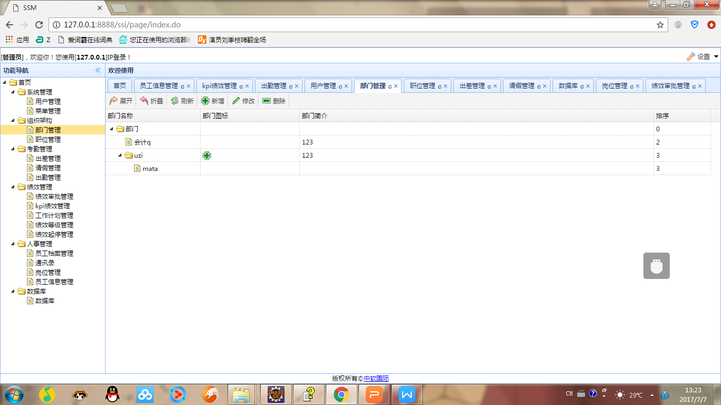

字段说明

1.部门图标 图标

2.部门名称 部门的名

3.部门简介

1. 新增：

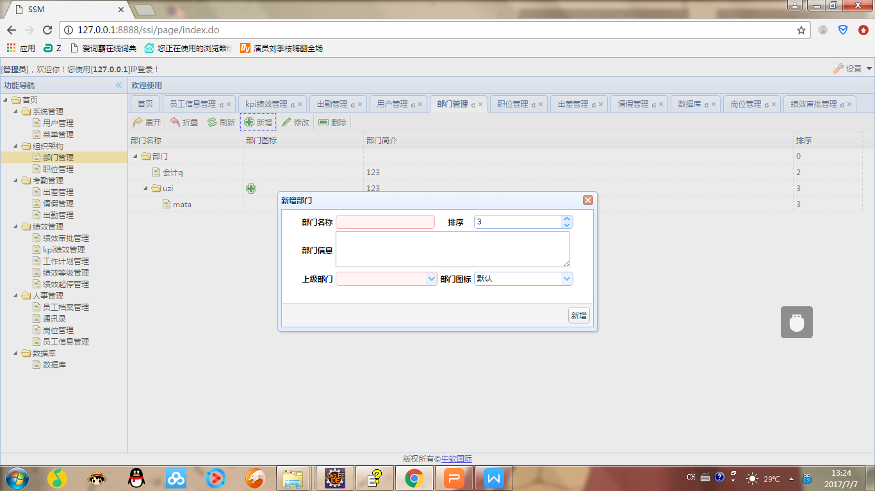

1. 修改：

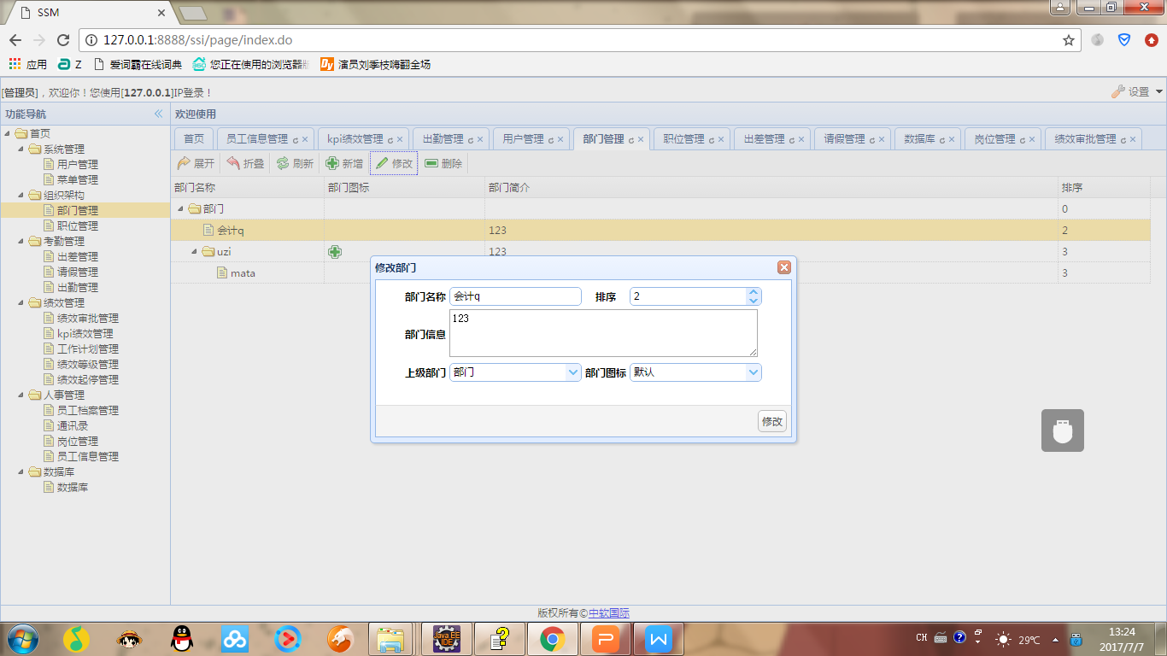

4.7.2. 职位管理

（1）功能描述：管理职位信息，可对职位进行增加、修改、查询操作。

1.作业目的 对职位进行新增、修改、删除操作。

2.作业时机 需要增加员工职位时

3.使用单位 人力资源职位 职位的名字

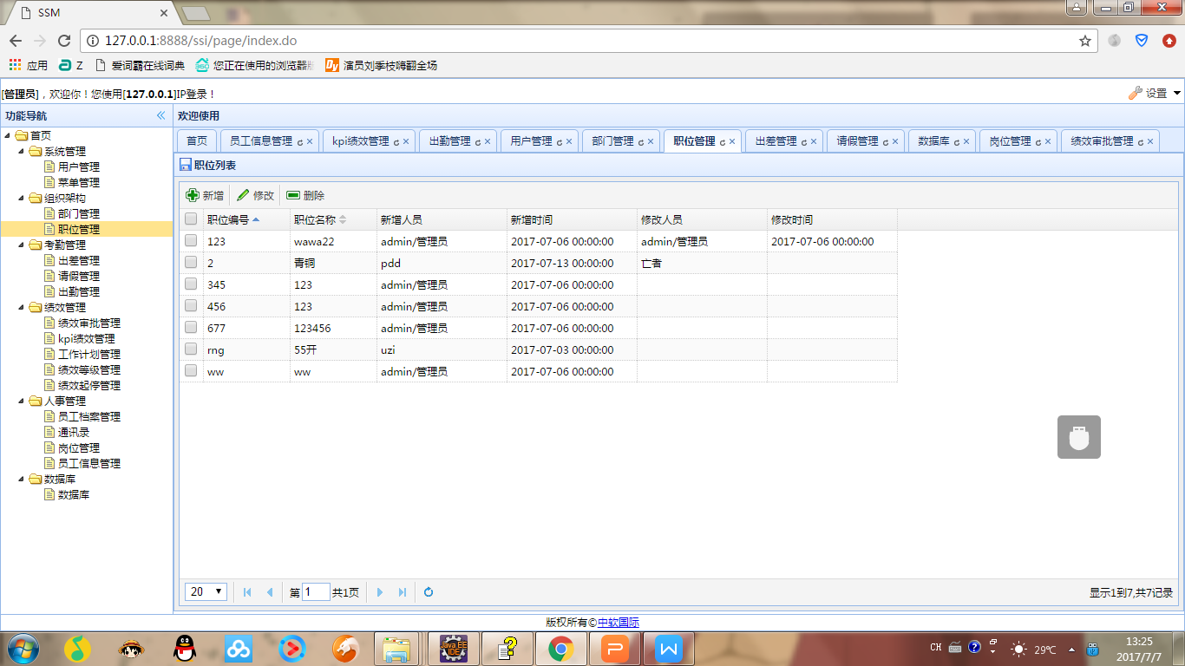

字段说明：

1.职位编号 职位的名字

2.新增人员 新增职位信息的的人员

3.新增时间 新增职位信息的时间

4.修改时间 职位信息的修改时间

5.修改人员 修改员工信息的人员 id

6.职位名称：名称

1. 新增：

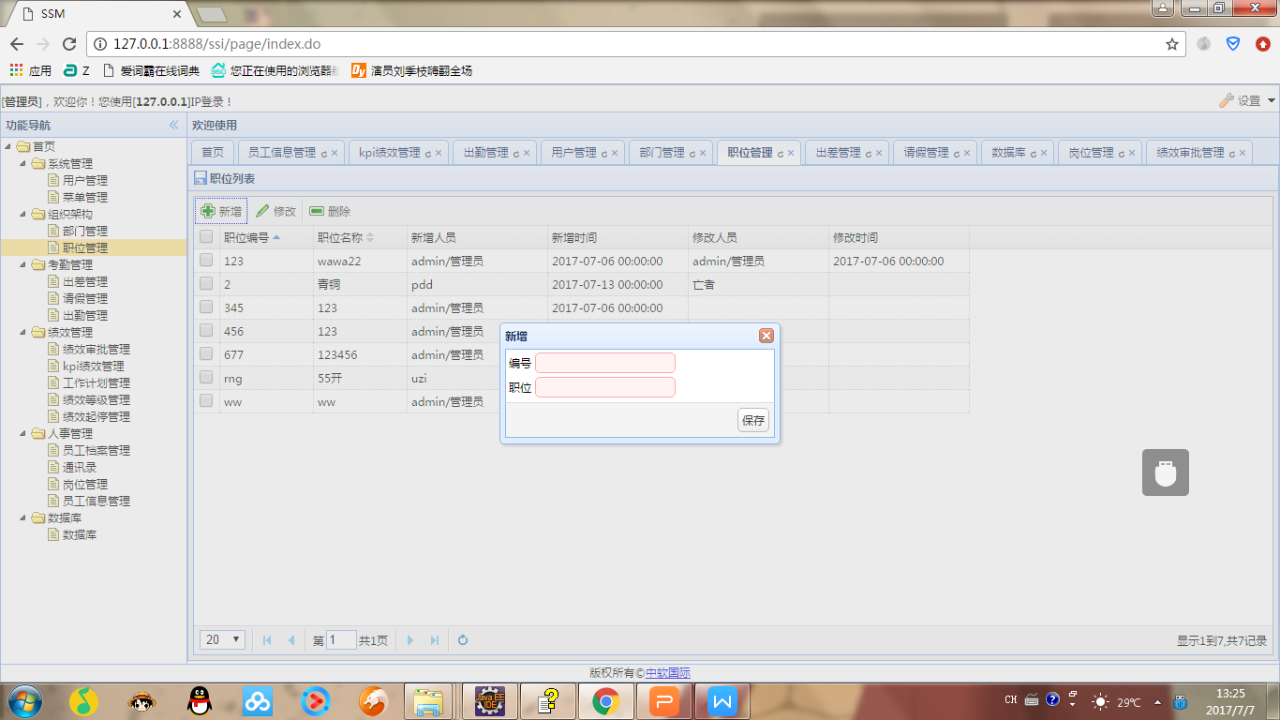

1. 修改：

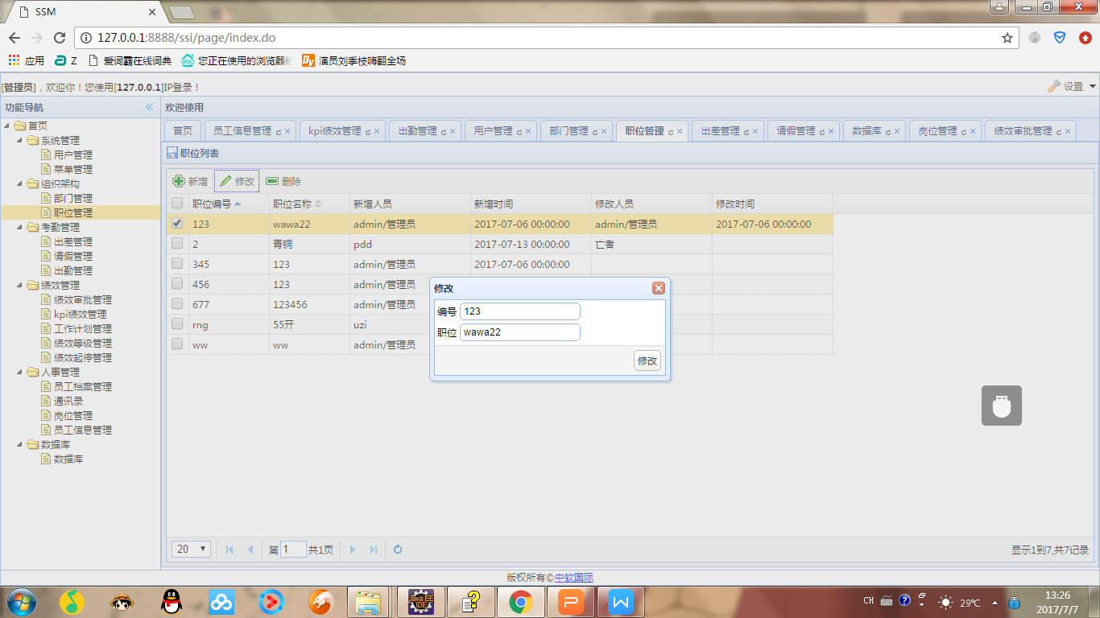

4.8. 消息管理

（1）功能描述：显示消息信息

1.作业目的 显示消息信息

2.作业时机 系统有新消息时

3.使用单位 人力资源

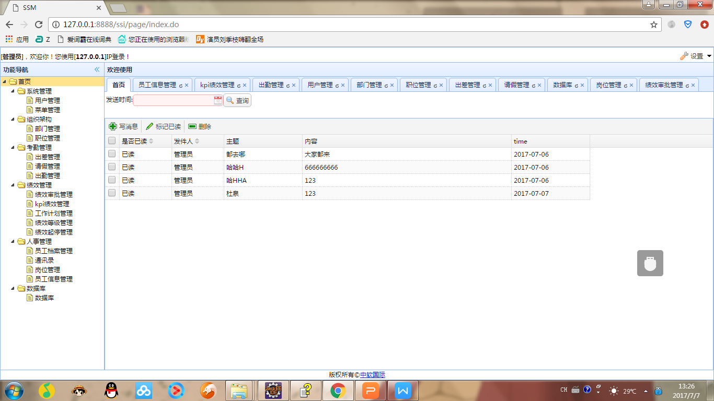

字段说明

1.主题 名称

2.是否已读 消息的状态

3.发件人：发送的人

4.内容 发送内容

5.time 时间

（2）写消息：

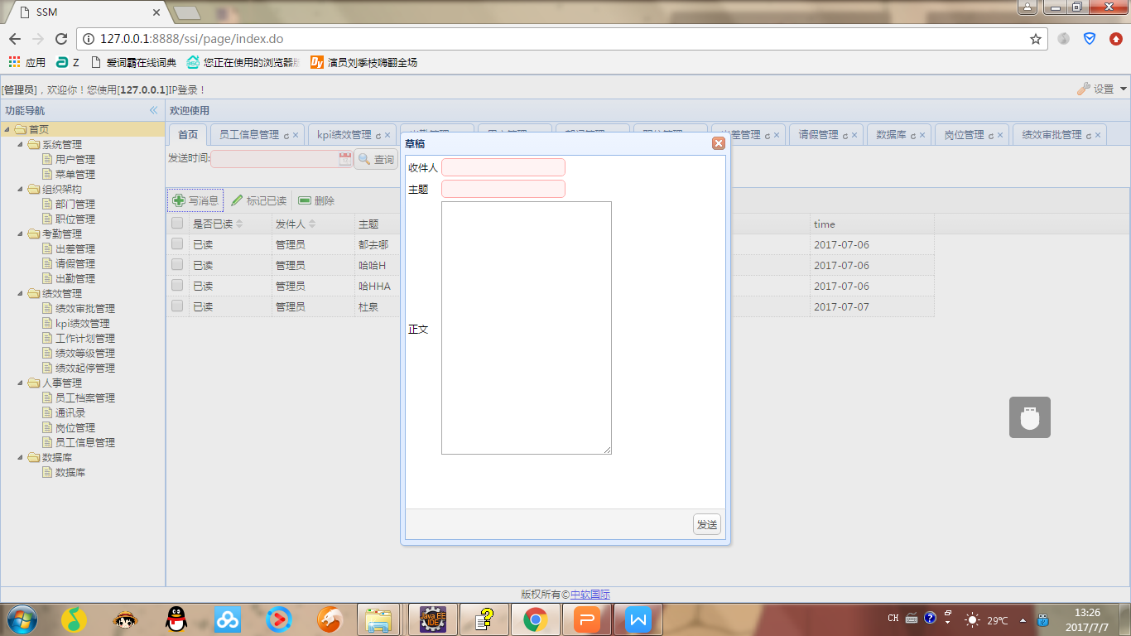

（3）删除：

